**江苏安全技术职业学院**

**贾汪校区废旧设备处置清单**

|  |  |  |  |  |  |  |
| --- | --- | --- | --- | --- | --- | --- |
| **序号** | **资产编号** | **资产名称** | **规格型号** | **数量** | **单位** | **备注** |
| 1 | 3200001350038445021 | 卧式弓锯床 | G7025B型 | 1 | 台 |  |
| 2 | 3200001350038444981 | 数控变频机床 | CK6140 | 1 | 台 |  |
| 3 | 3200001350038444982 | 数控变频机床 | CK6140 | 1 | 台 |  |
| 4 | 3200001350038445000 | 数控机床 | cjk6140 | 1 | 台 |  |
| 5 | 3200001350038445001 | 数控机床 | cjk6140 | 1 | 台 |  |
| 6 | 3200001350038444984 | 数控机床 | cjk6136 | 1 | 台 |  |
| 7 | 3200001350038445002 | 数控机床 | cjk6136 | 1 | 台 |  |
| 8 | 3200001350038445003 | 数控机床 | cjk6136 | 1 | 台 |  |
| 9 | 3200001350038444985 | 数控机床 | CK6140 | 1 | 台 |  |
| 10 | 3200001350038444986 | 数控机床 | CK6140 | 1 | 台 |  |
| 11 | 3200001350038444987 | 数控机床 | CK6140 | 1 | 台 |  |
| 12 | 3200001350038444988 | 数控机床 | CK6140 | 1 | 台 |  |
| 13 | 3200001350038444989 | 数控机床 | CK6140 | 1 | 台 |  |
| 14 |  | 数控机床 |  | 1 | 台 |  |
| 15 |  | 机床 |  | 1 | 台 |  |
| 16 |  | 数控车床 | CK0628 | 1 | 台 |  |
| 17 |  | 机床配件 |  | 3 | 套 |  |
| 18 | 32000013500353937115- 32000013500353937128 | 电力电子及电机控制实训装置 | DJDK－2 | 13 | 台 |  |
|  | **资产编号** | **资产名称** | **规格型号** | **数量** | **单位** | **备注** |
| 19 | 320000135003000000041 | 调度绞车 | JD-11.4 | 2 | 台 |  |
| 20 | 320000135003000000460 | 干燥机 | EX－005NF　MR－D | 1 | 台 |  |
| 21 | 32000013500353974196 | 真空磁力起动器 | QTZ-200/1140(660) | 1 | 台 |  |
| 22 | 320000135003000000059- 320000135003000000114 | 真空电磁起动器本体 | QBZ2-120/660/380V | 16 | 台 |  |
| 23 | 320000135003000000286- 320000135003000001346 | 磁力起动器 |  | 22 | 台 |  |
| 24 | 320000135003000001337- 320000135003000001346 | 矿用隔爆型真空磁力起动器 |  | 10 | 台 |  |
| 25 | 320000135003000000348 | 乳化液箱、底托、连轴器 | MRB2-80/20型 | 1 | 套 |  |
| 26 | 320000135003000000364 | 防爆电机 | YBK2－225S－4－37KV | 1 | 台 |  |
| 27 | 320000135003000000076 | 矿用隔离防爆型变压器 | PBG-100/6 | 1 | 台 |  |
| 28 | 320000135003000000101- 320000135003000000102 | 照明综合保护装置 | ZBZ-2.5/660/380M | 2 | 台 |  |
| 29 | 320000135003000000563- 320000135003000000575 | 台钳 |  | 13 | 台 |  |
| 30 | 320000135003000002133 | 手动液压托盘车 | 承重1吨 | 1 | 辆 |  |
| 31 | 320000135003000002134 | 手动液压堆高车 | 承重1吨 扬高2米 | 1 | 辆 |  |
| 32 | 320000135003000002137 | 动力辊筒输送机 | 上海齐鑫QXLMPS-001/2 5000*550*750mm | 1 | 台 |  |
| **序号** | **资产编号** | **资产名称** | **规格型号** | **数量** | **单位** | **备注** |
| 33 | 320000135003000002138 | 分拣出口输送机 | 上海齐鑫QXLMPS-001/2 | 1 | 台 |  |
| 34 | 320000135003000002139 | 分拣出口输送机 | 上海齐鑫QXLMPS-001/2 | 1 | 台 |  |
| 35 | 320000135003000002143 | 无动力辊筒输送机 | 上海齐鑫QXLMPS-002/2 | 1 | 台 |  |
| 36 | 320000135003000002144 | 电气控制柜 | 上海齐鑫QXLMPS-137 | 1 | 台 |  |
| 37 | 320000135003000002145 | 90度转向机构 | 上海齐鑫QXLMPS-002/1 | 1 | 台 |  |
| 38 | 320000135003000002146 | 90度转向机构 | 上海齐鑫QXLMPS-002/1 | 1 | 台 |  |
| 39 | 320000135003000002148 | 打包机 | 上海朝田 | 1 | 台 |  |
| 40 | 320000135003000002149 | 打包机 | 上海朝田 | 1 | 台 |  |
| 41 | 32000013500353941467 | 冰柜 | 海尔BC/BD-7.8A | 1 | 台 |  |
| 42 | 320000135003000005609 | 冰箱(四门) | 昕九龙1220*750*1945 | 1 | 台 |  |
| 43 | 320000135003000003840 | 开水器 | 民丰　KMF-120 | 1 | 台 |  |
| 44 | 320000135003000003853 | 开水器 | 民丰　KMF-120 | 1 | 台 |  |
| 45 | 320000135003000006196 | 开水器 | 民丰 KMF-120 18KW | 1 | 台 |  |
| 46 | 3200001350038902476 | 太阳能 | 自制 | 1 | 台 |  |
| 47 | 3200001350038902478 | 太阳能 | 自制 | 1 | 台 |  |
| 48 | 320000135003000004117 | 叉车 | 龙工 LG16BC | 1 | 辆 |  |
| 49 | 3200001350038441402 | 低压电板 | PGL-2P | 1 | 台 |  |
| 50 | 3200001350038441403 | 低压电板 | PGL-2P | 1 | 台 |  |
| 51 | 3200001350038441395 | 电动开关 | DW16-2500A电 | 1 | 台 |  |
| 52 | 3200001350038441397 | 电动开关 | DW16-2500A电 | 1 | 台 |  |
| **序号** | **资产编号** | **资产名称** | **规格型号** | **数量** | **单位** | **备注** |
| 53 | 3200001350038441393 | 电流互感器 | 50/5(10KV) | 1 | 台 |  |
| 54 | 3200001350038441394 | 电流互感器 | 50/5(10KV) | 1 | 台 |  |
| 55 |  | 废旧桌子、方凳一批 |  | 1 | 批 |  |
| 56 | 320000135003000006141 | 警用电动巡逻车 |  | 1 | 辆 |  |
| 57 | 320000135003000009251 | 警用电动巡逻车 |  | 1 | 辆 |  |
| 58 |  | 废旧篮球架 |  | 1 | 批 |  |

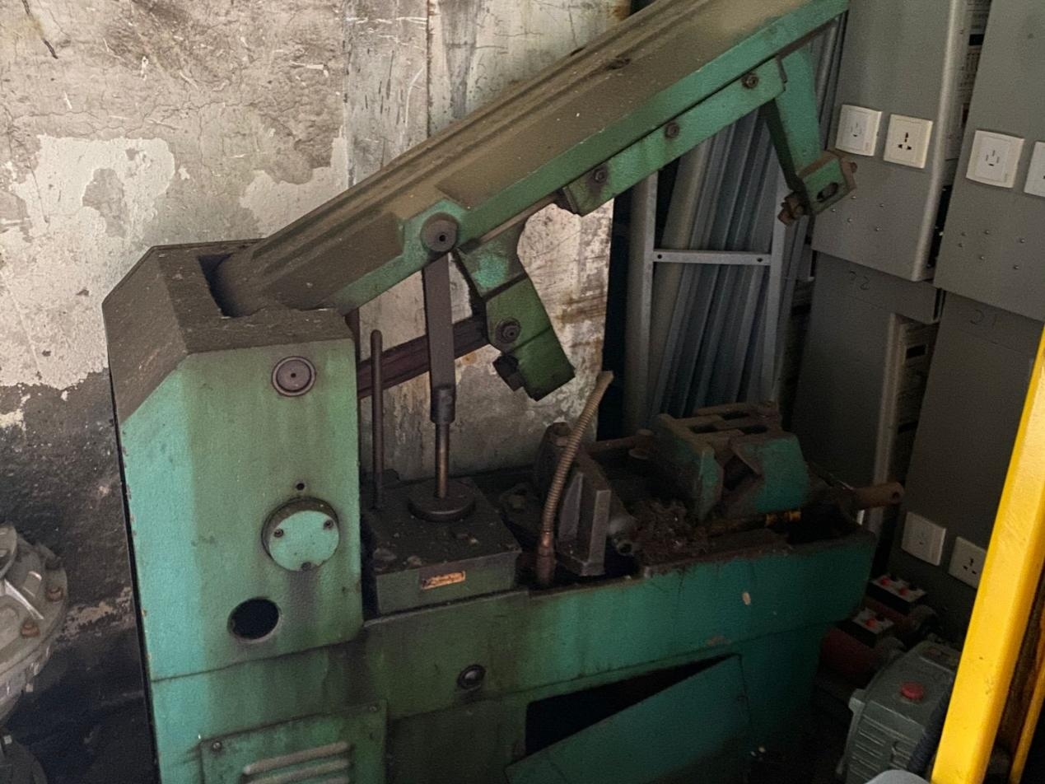

序号1 卧式弓锯床 1台

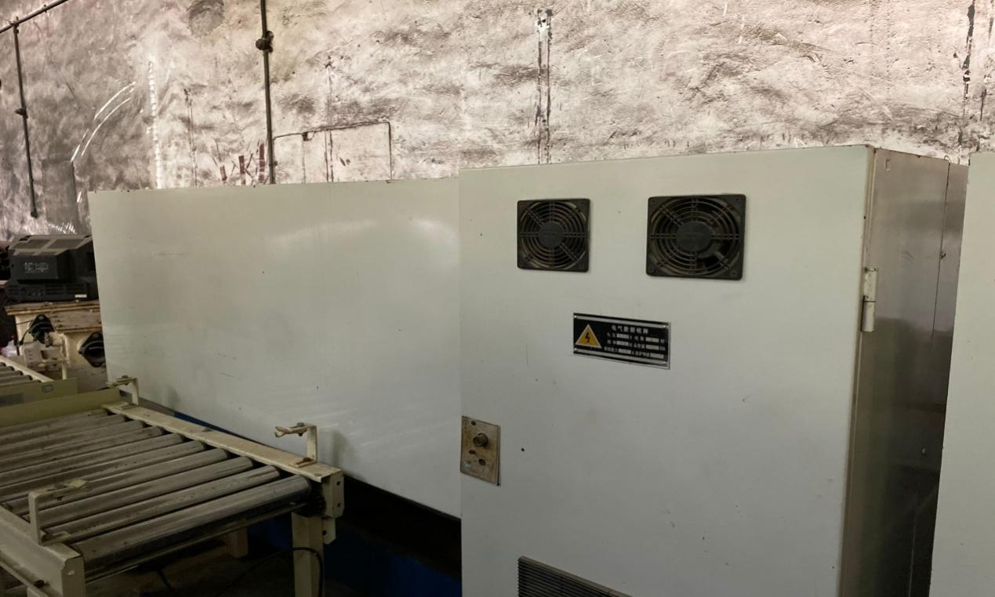

序号2 数控变频机床 1台

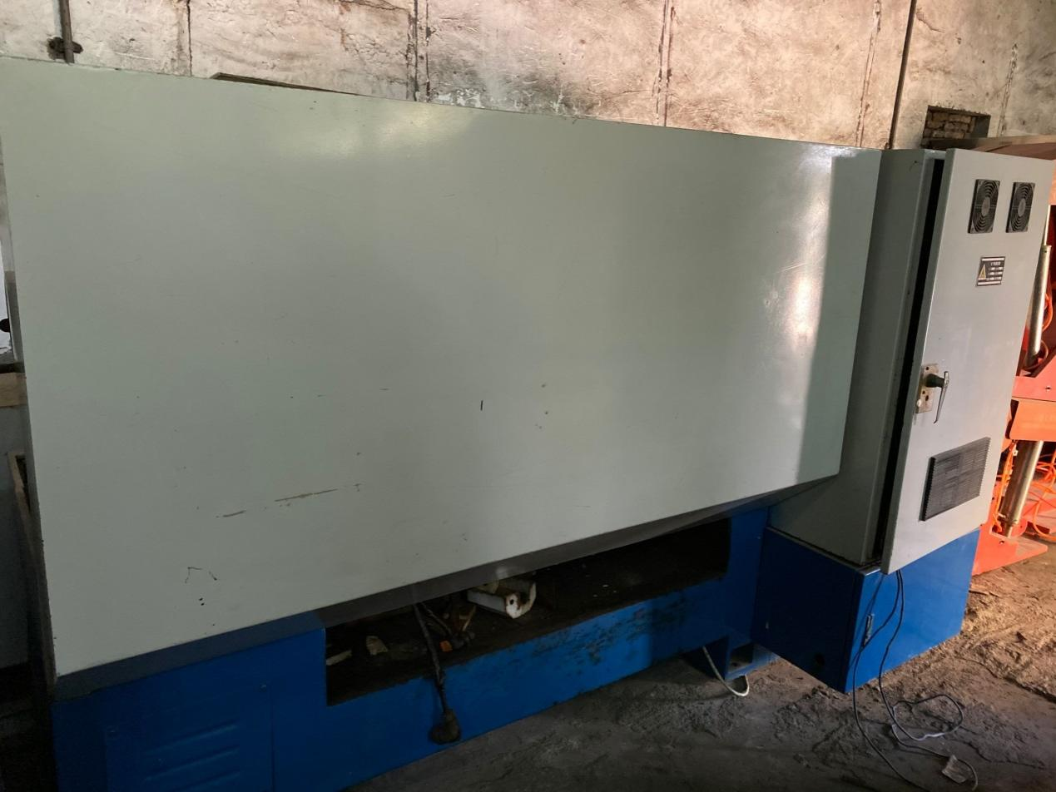

序号3 数控变频机床 1台

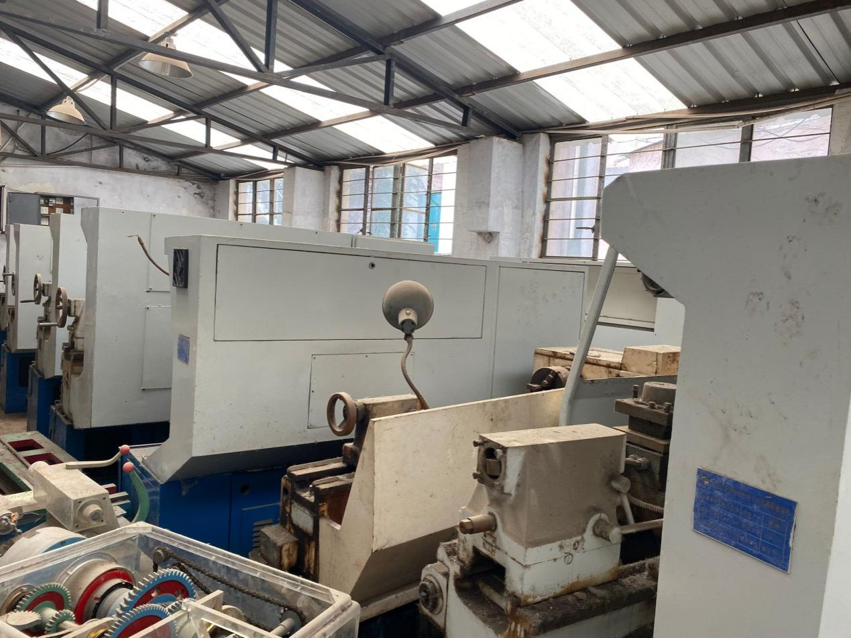

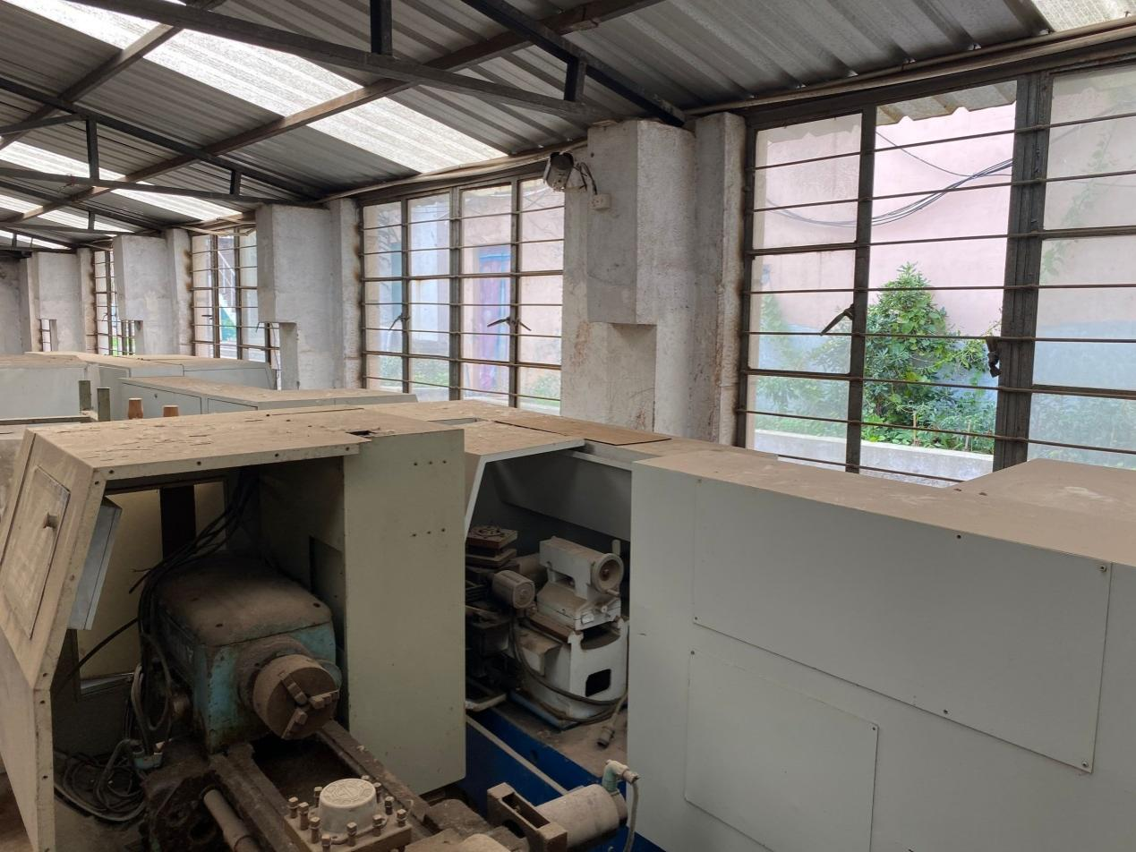

序号4-14 数控车床共11台

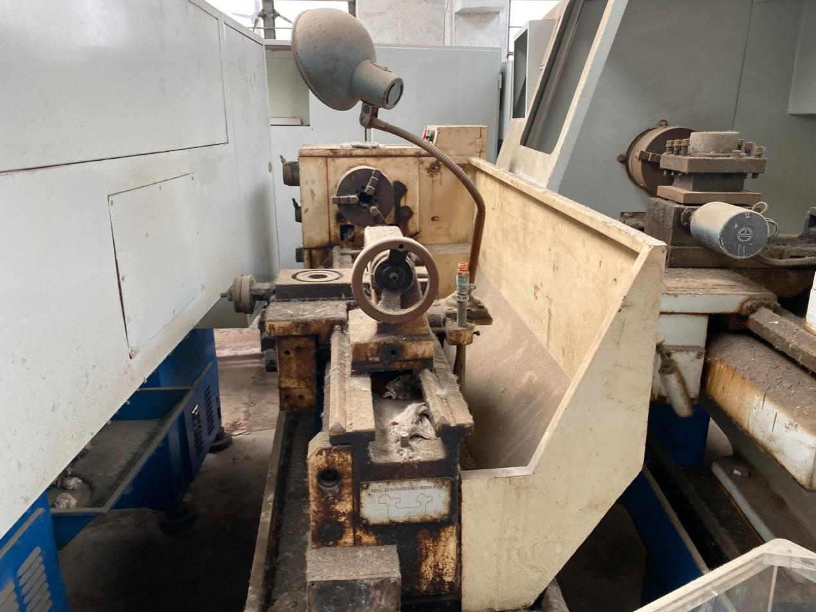

序号15 机床 1台

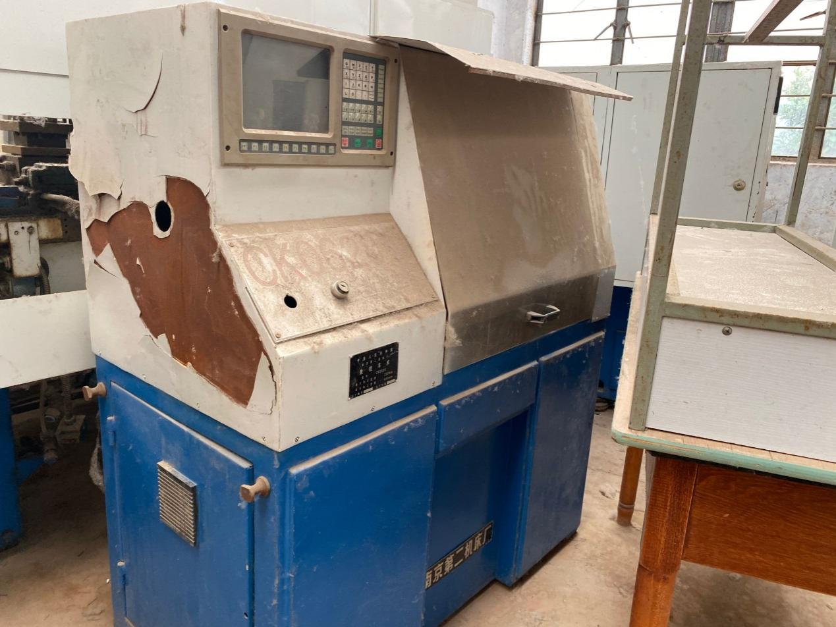

序号16 数控车床CK0628 1台

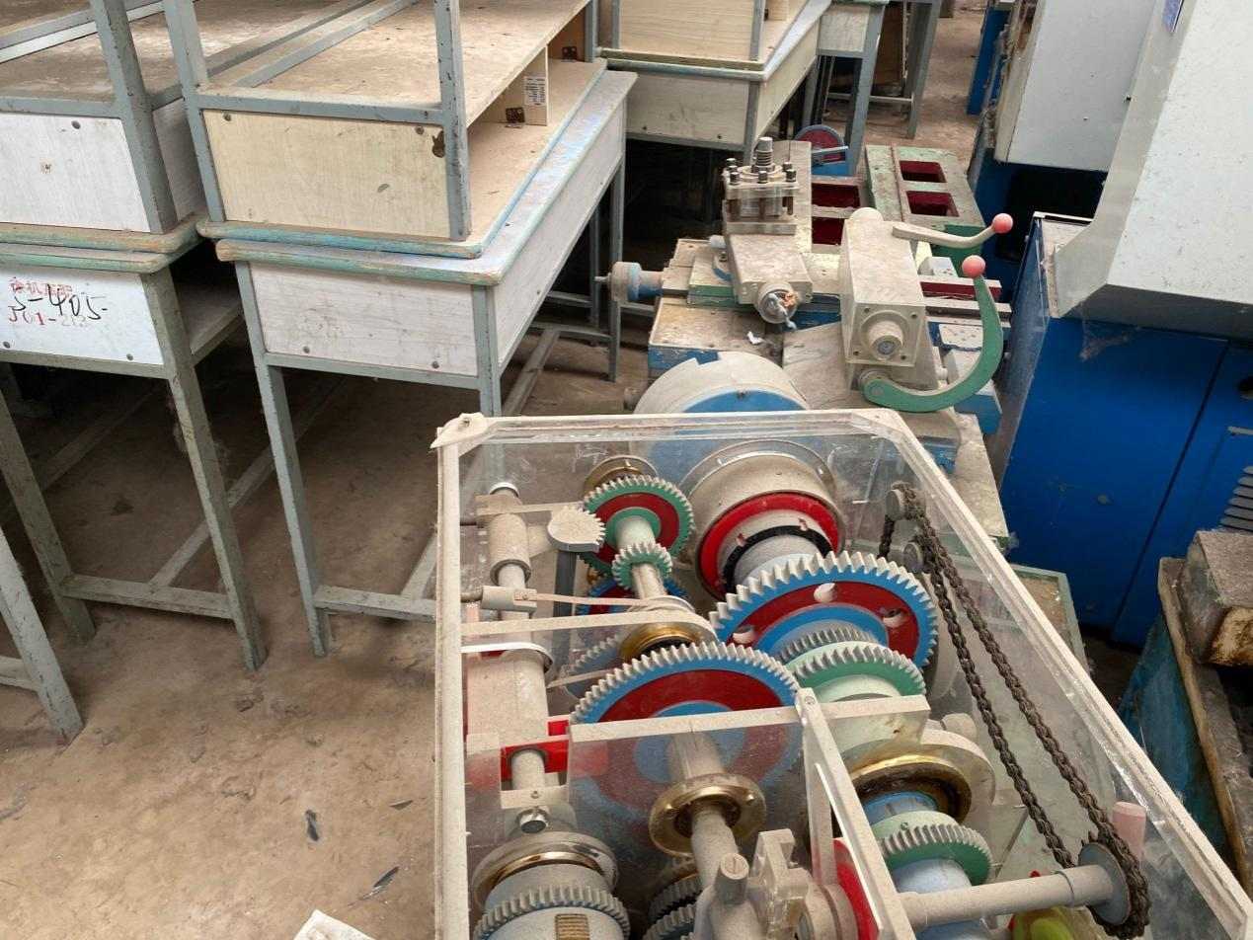

序号17 机床配件 3套

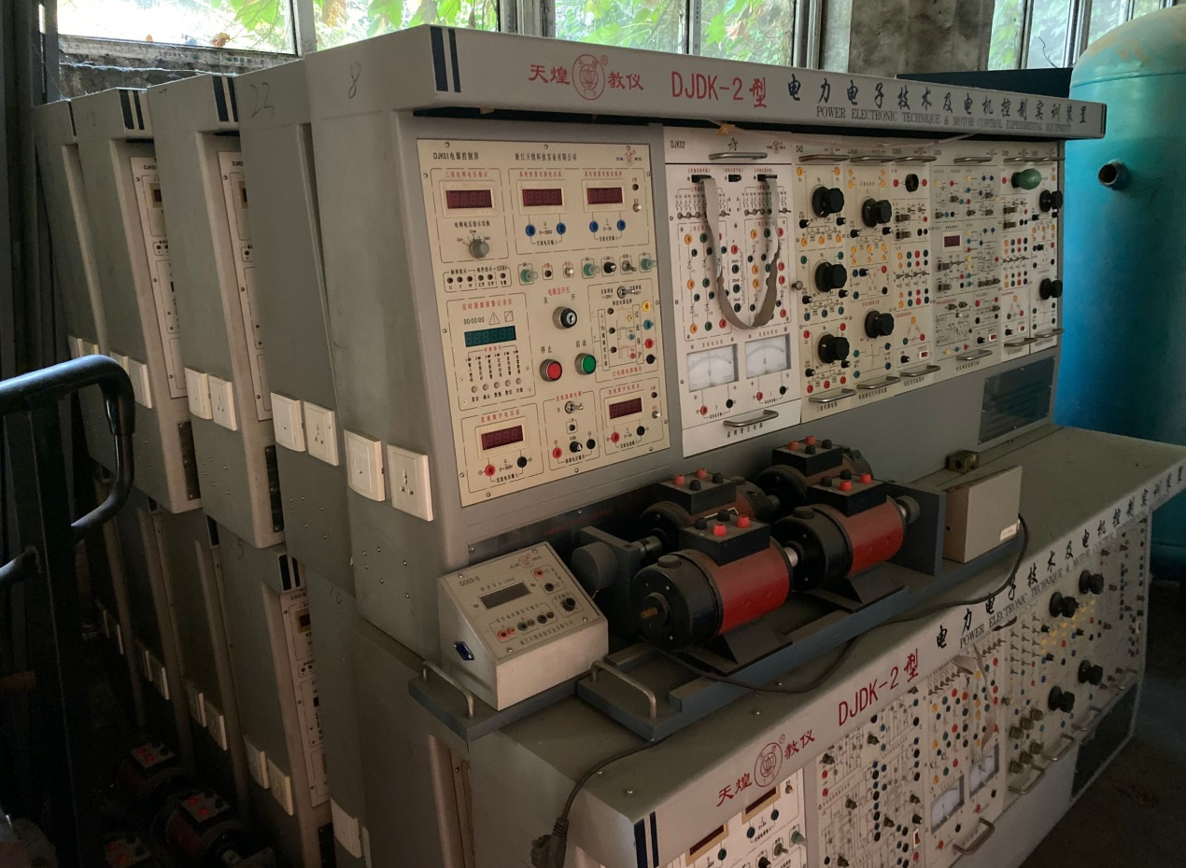

序号18 电力电子及电机控制实训装置 13台

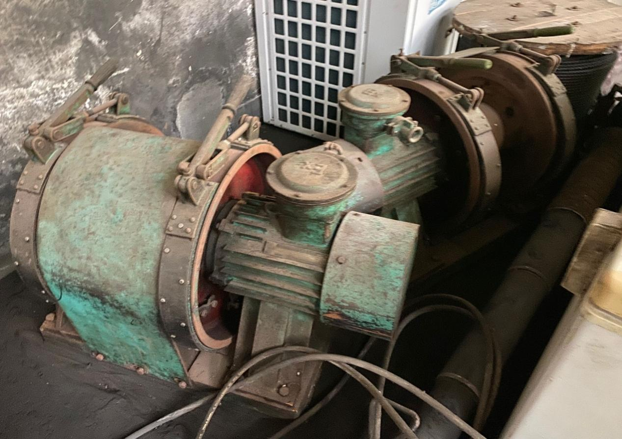

序号19 调度绞车 2台

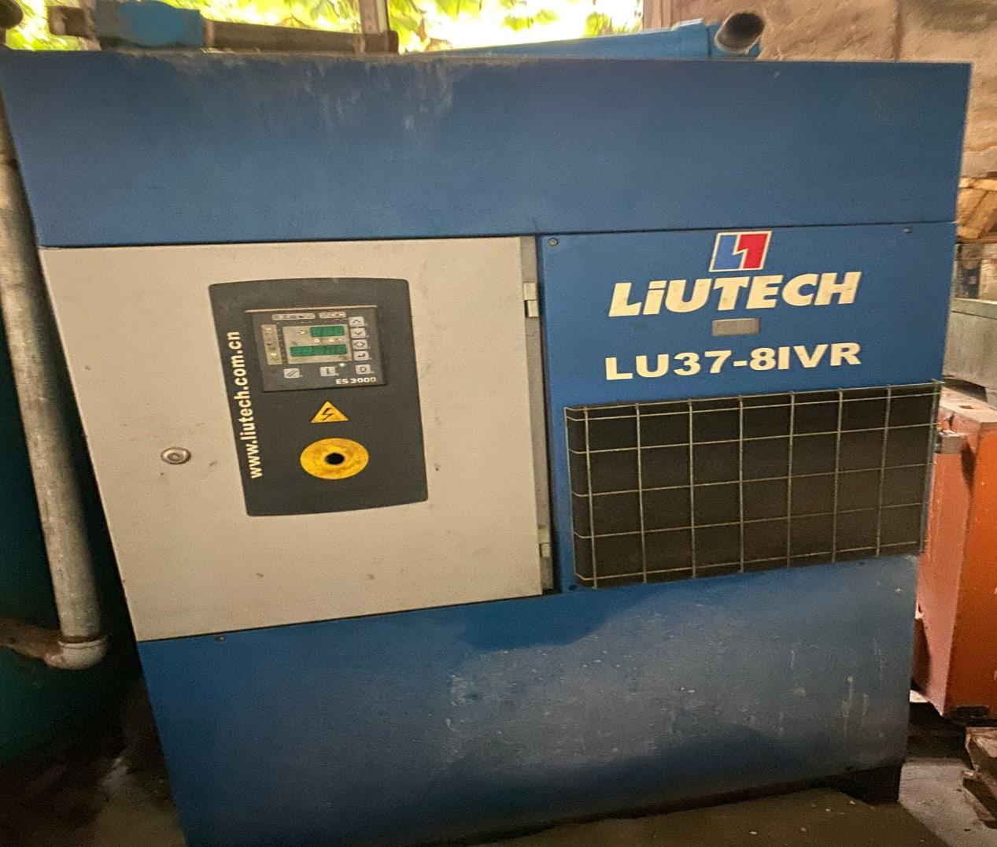

序号20 干燥机 1台

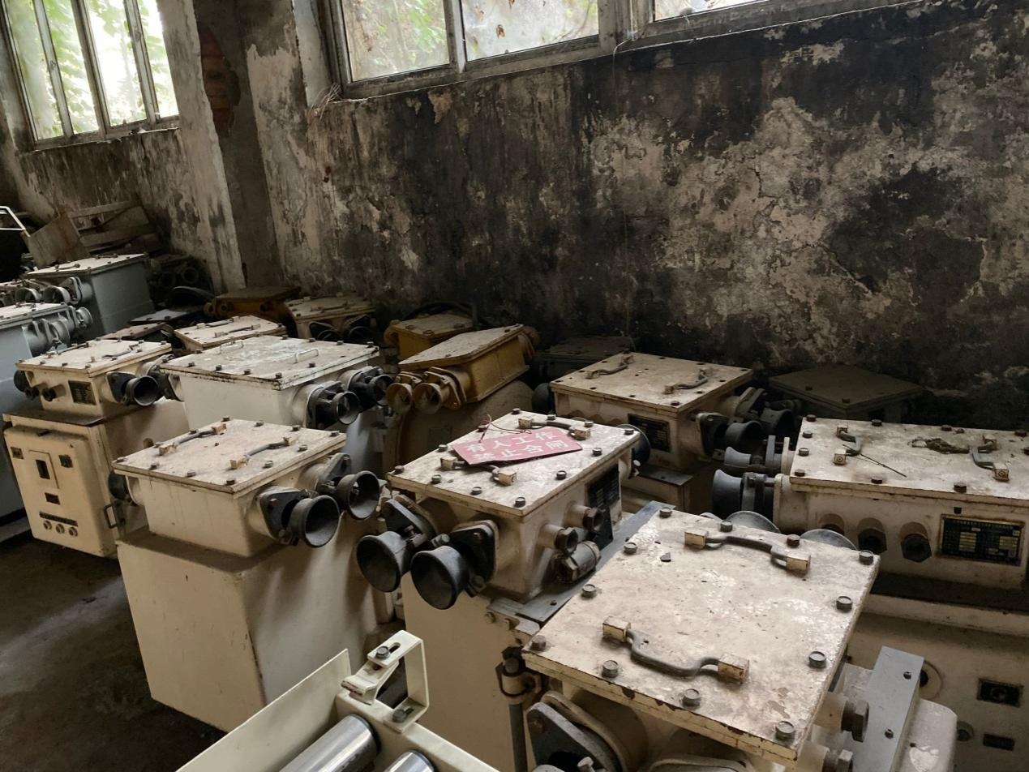

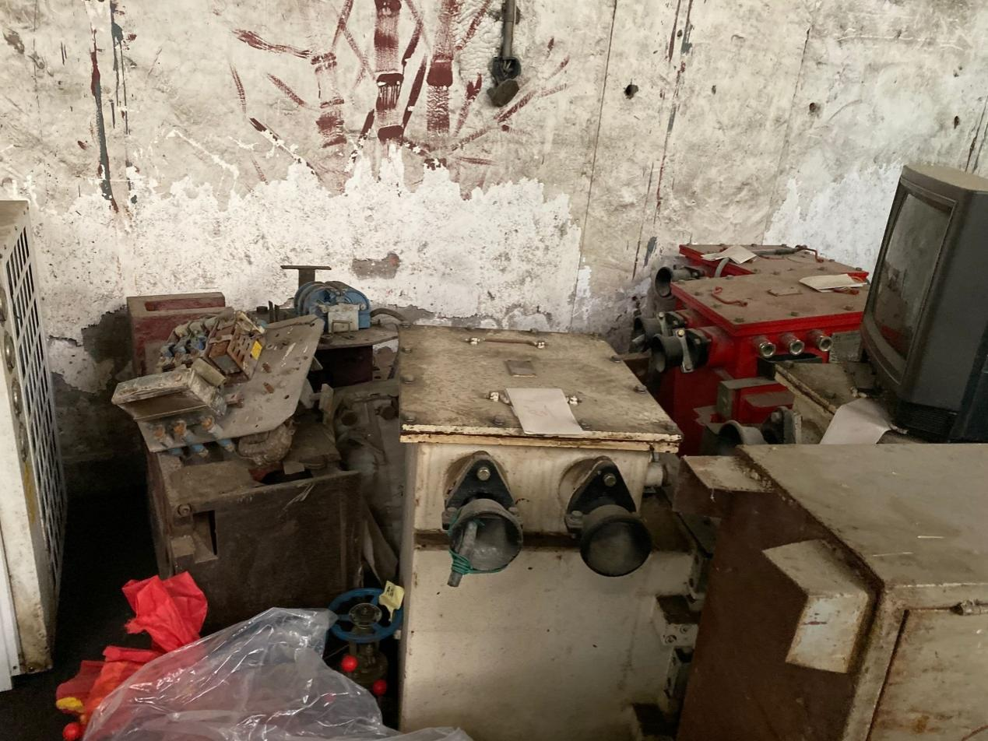

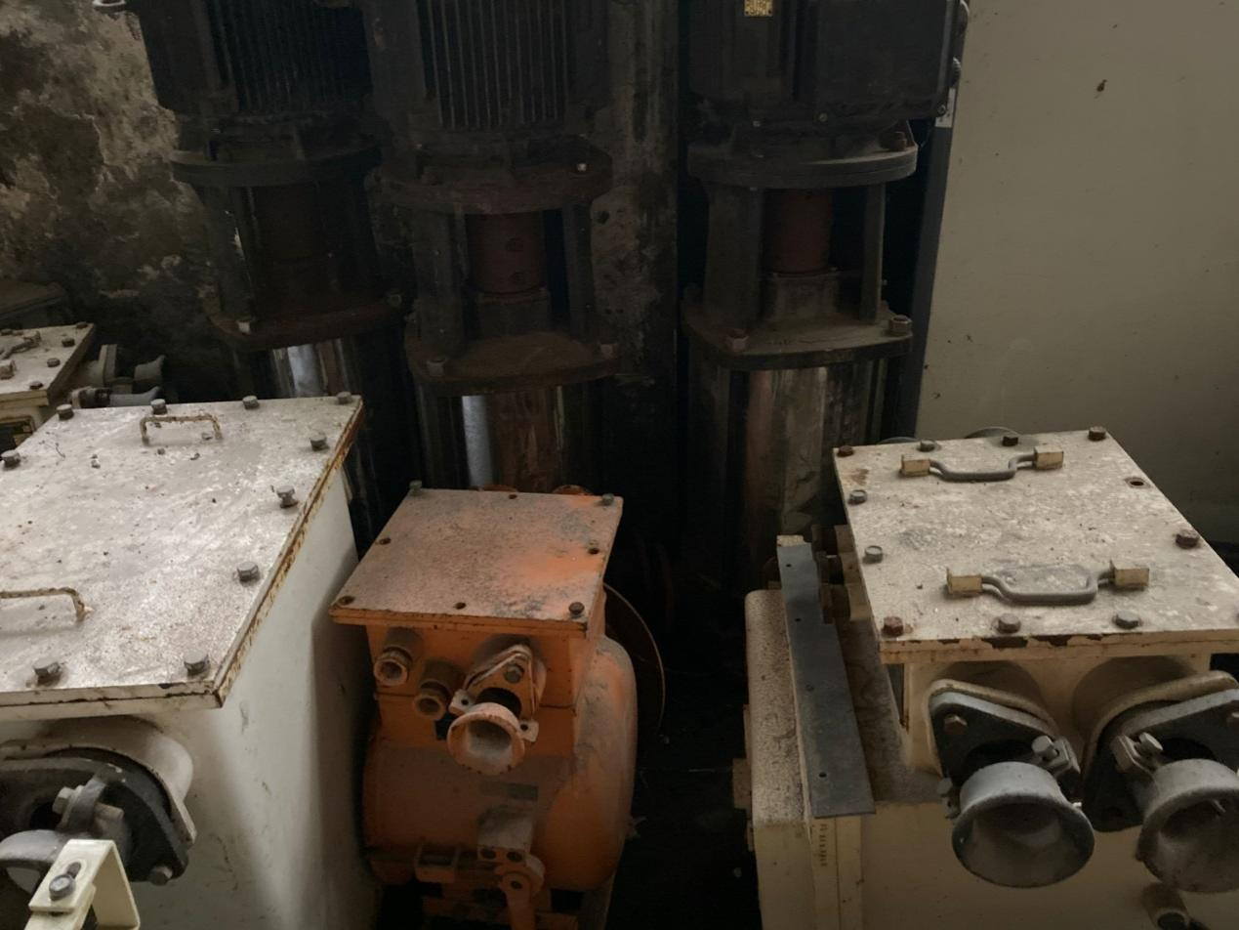

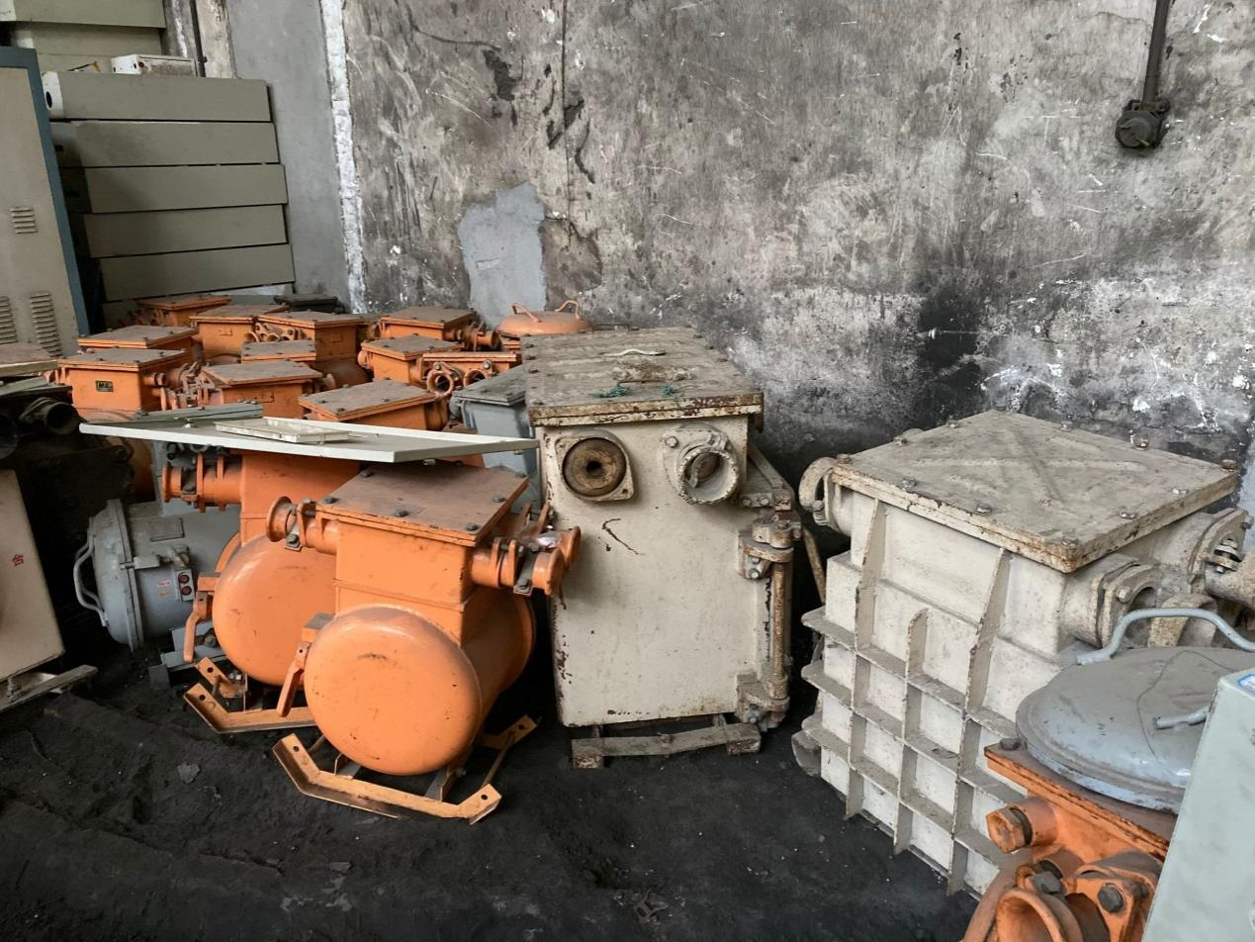

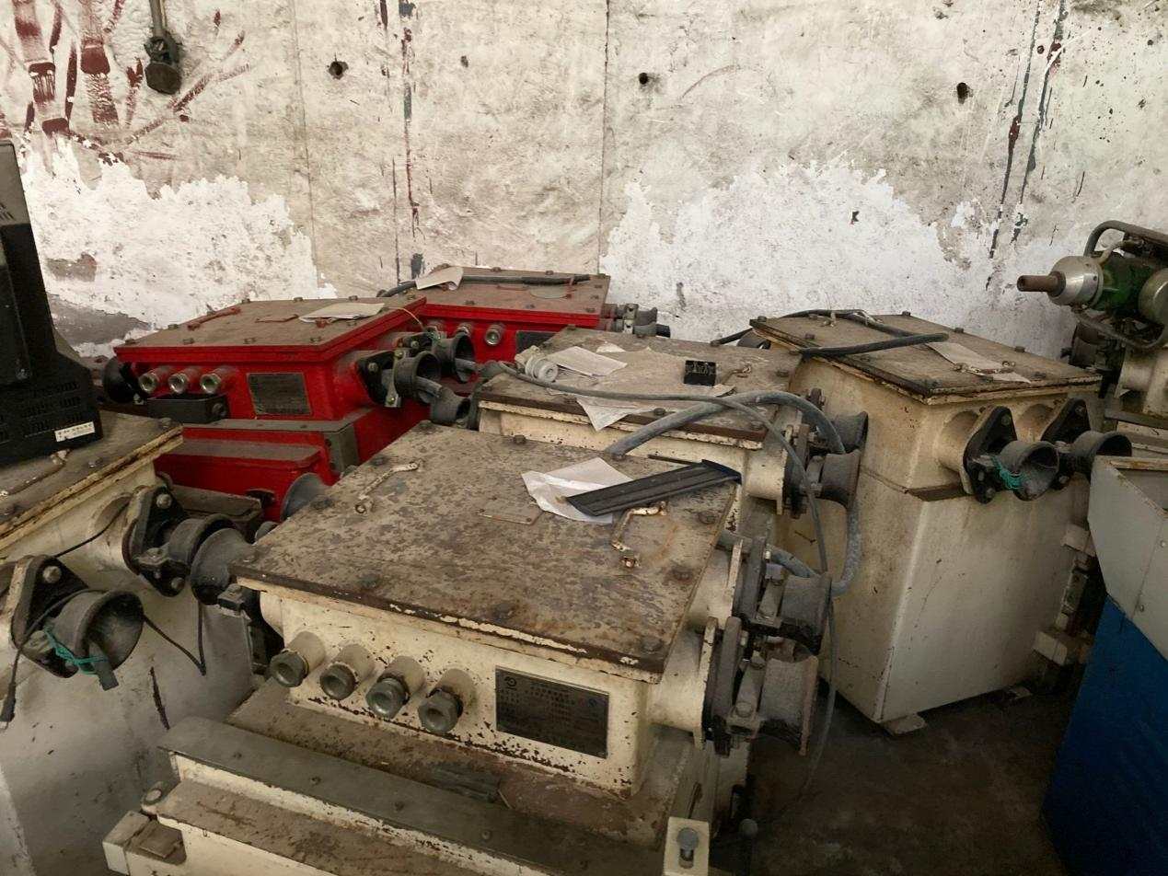

序号21-24真空磁力起动器及磁力起动器、矿用隔爆型真空磁力起动器共49台

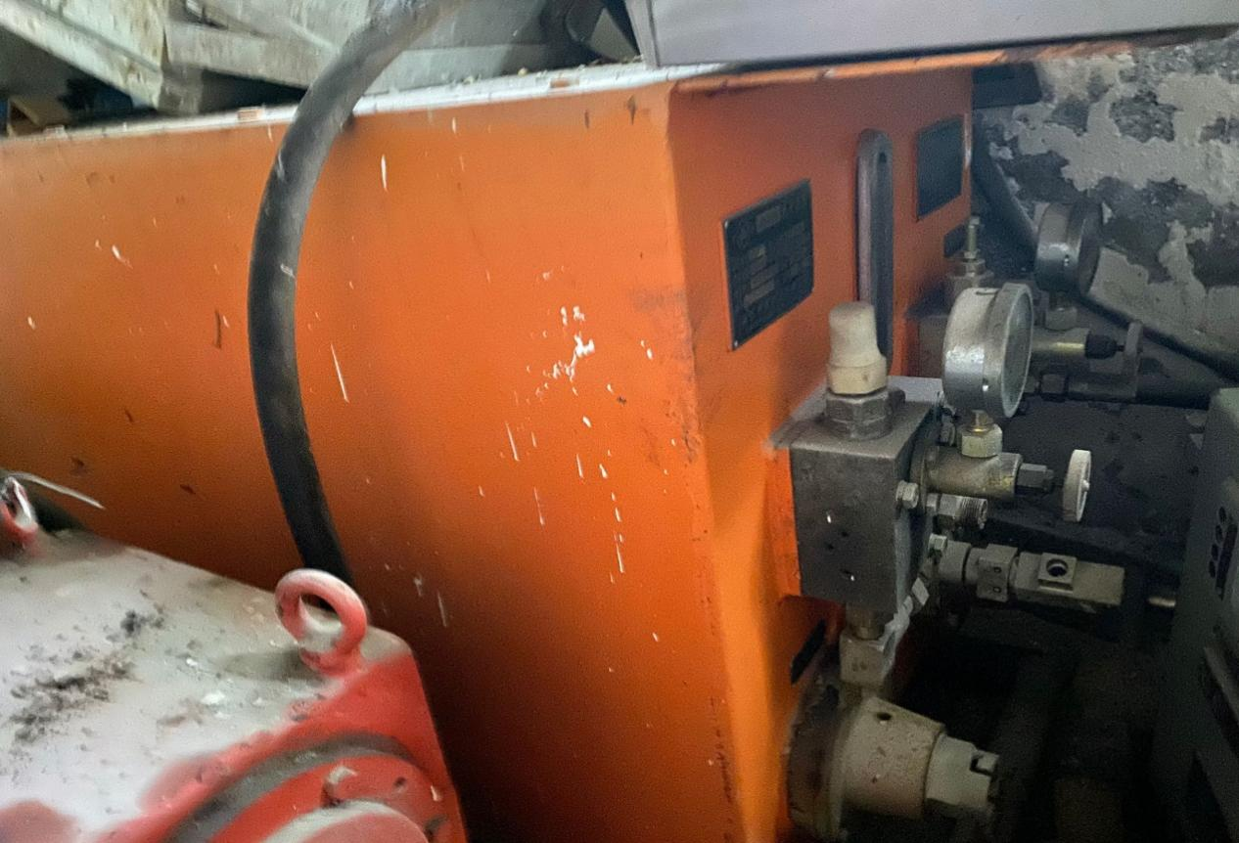

序号25 乳化液箱、底托、连轴器 1套

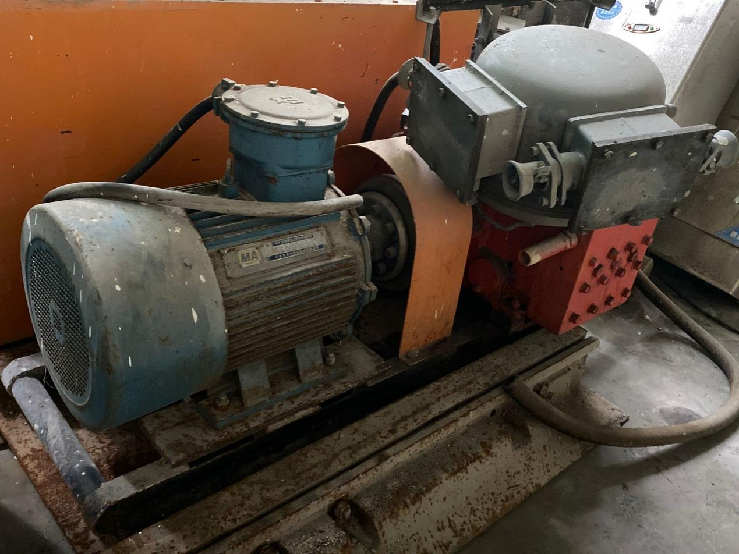

序号26 防爆电机 1台

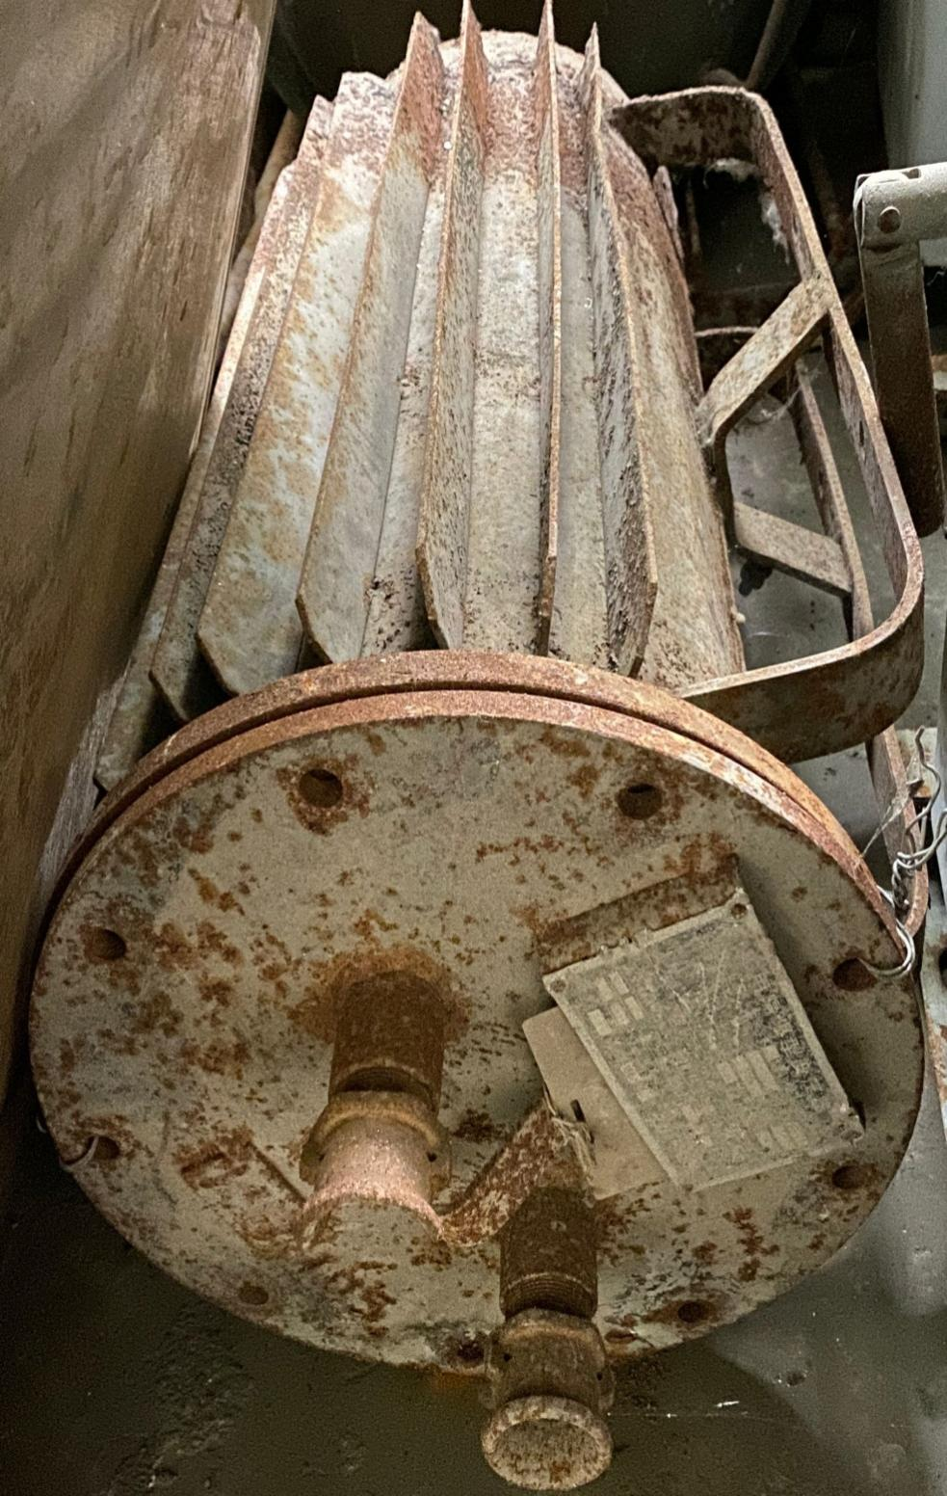

序号27 矿用隔离防爆型变压器 1台

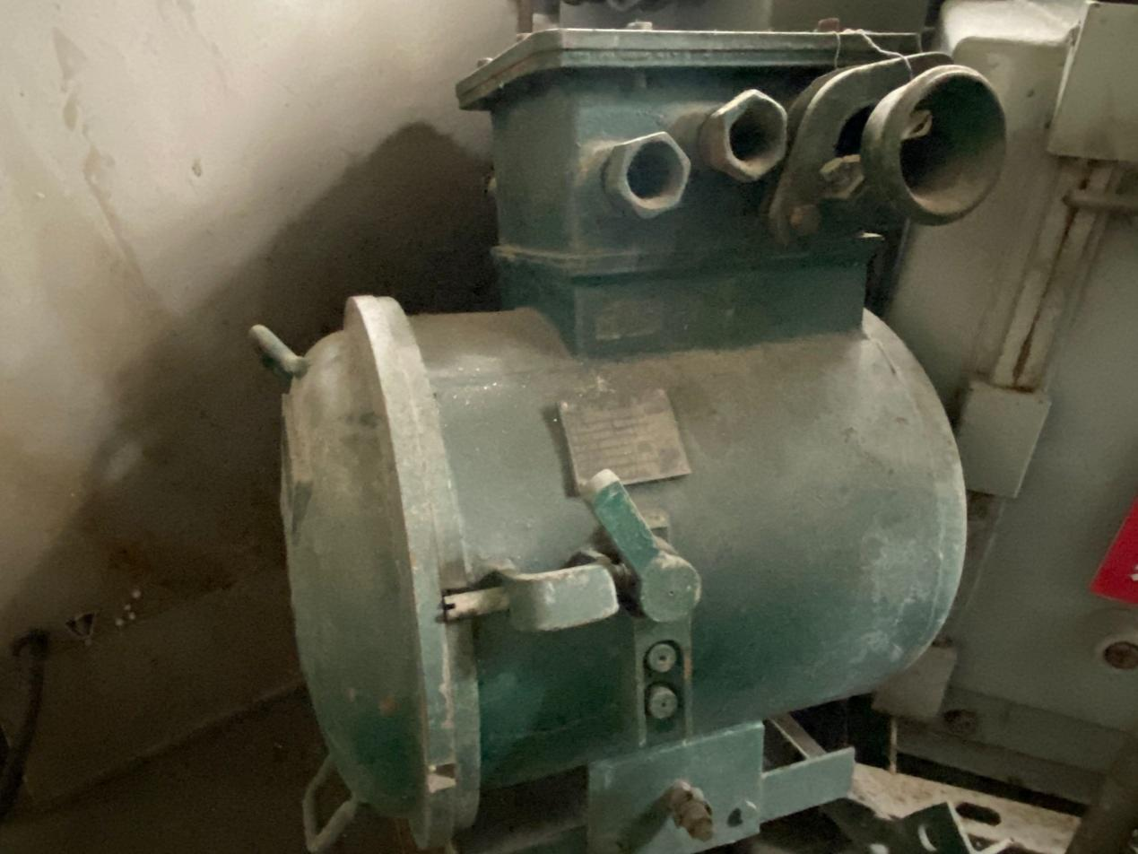序号28 照明综合保护装置 2台

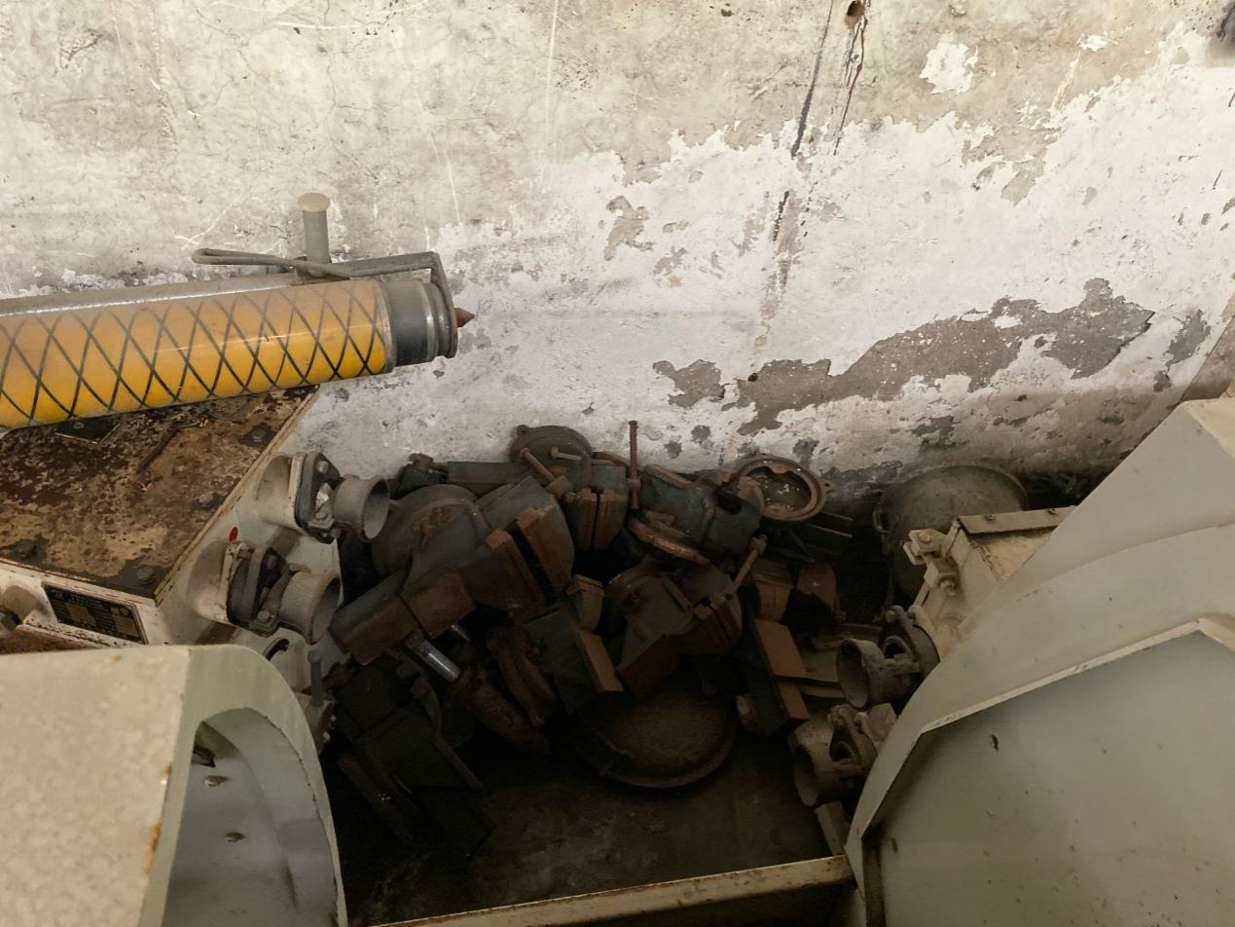序号29 台钳 13台

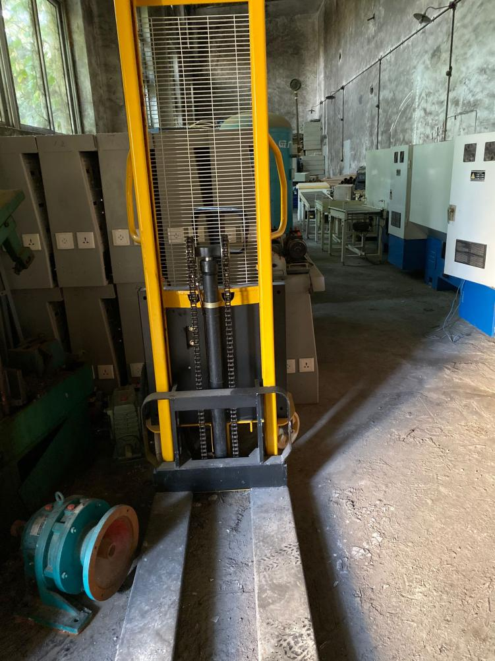 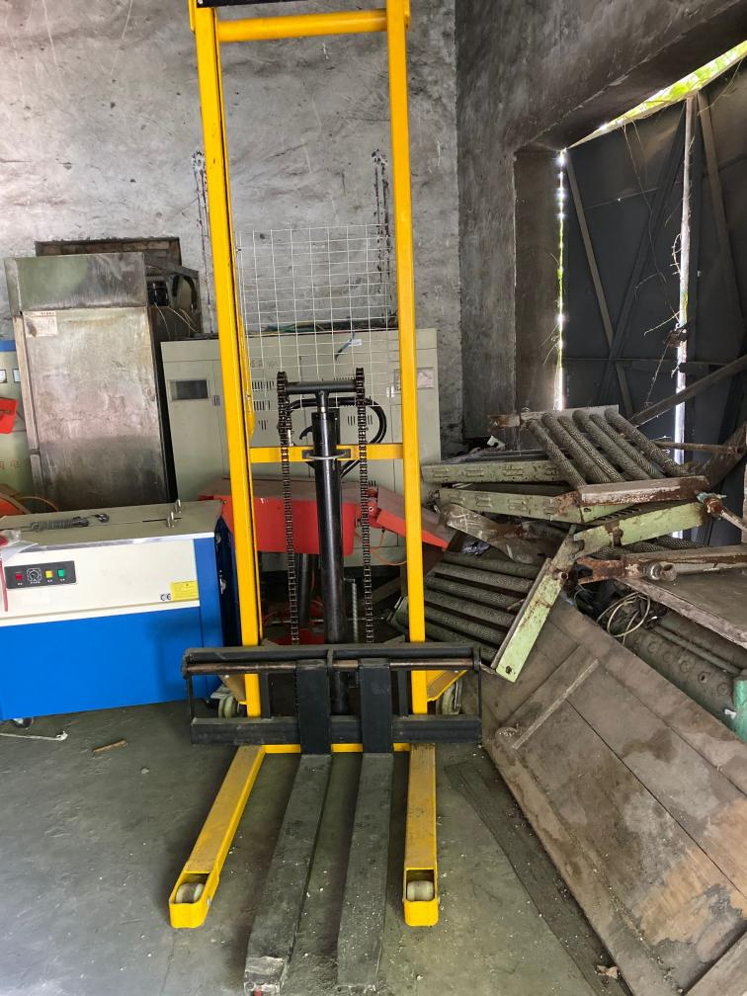

序号30 手动液压托盘车1辆 序号31 手动液压堆高车 1辆

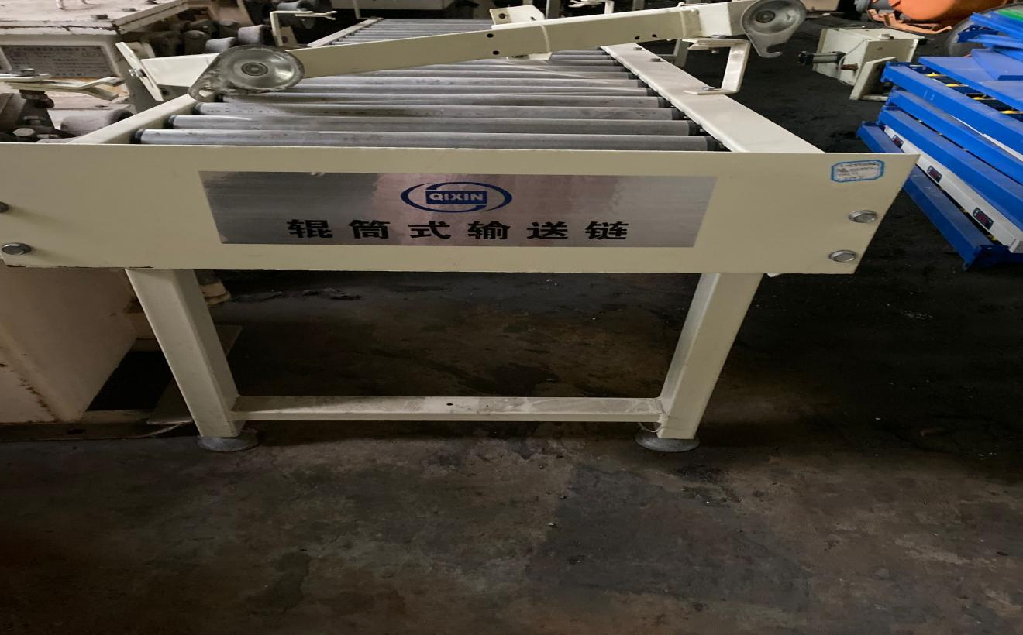

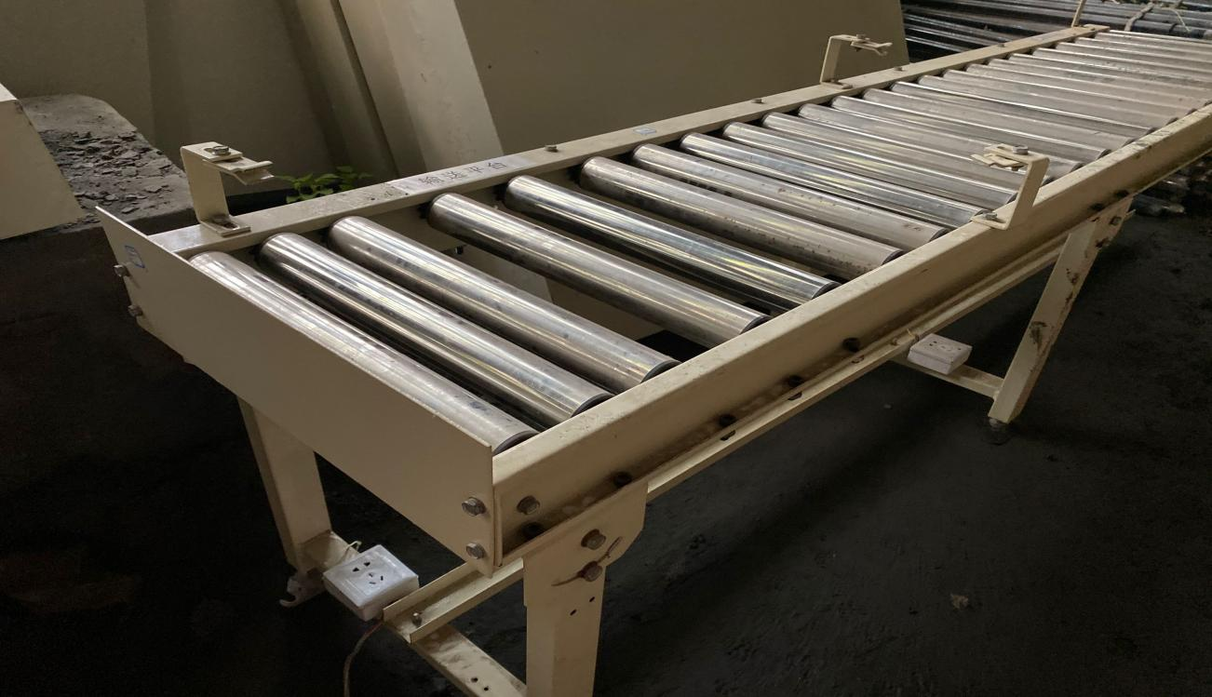

序号32 动力辊筒输送机 上海齐鑫 1台

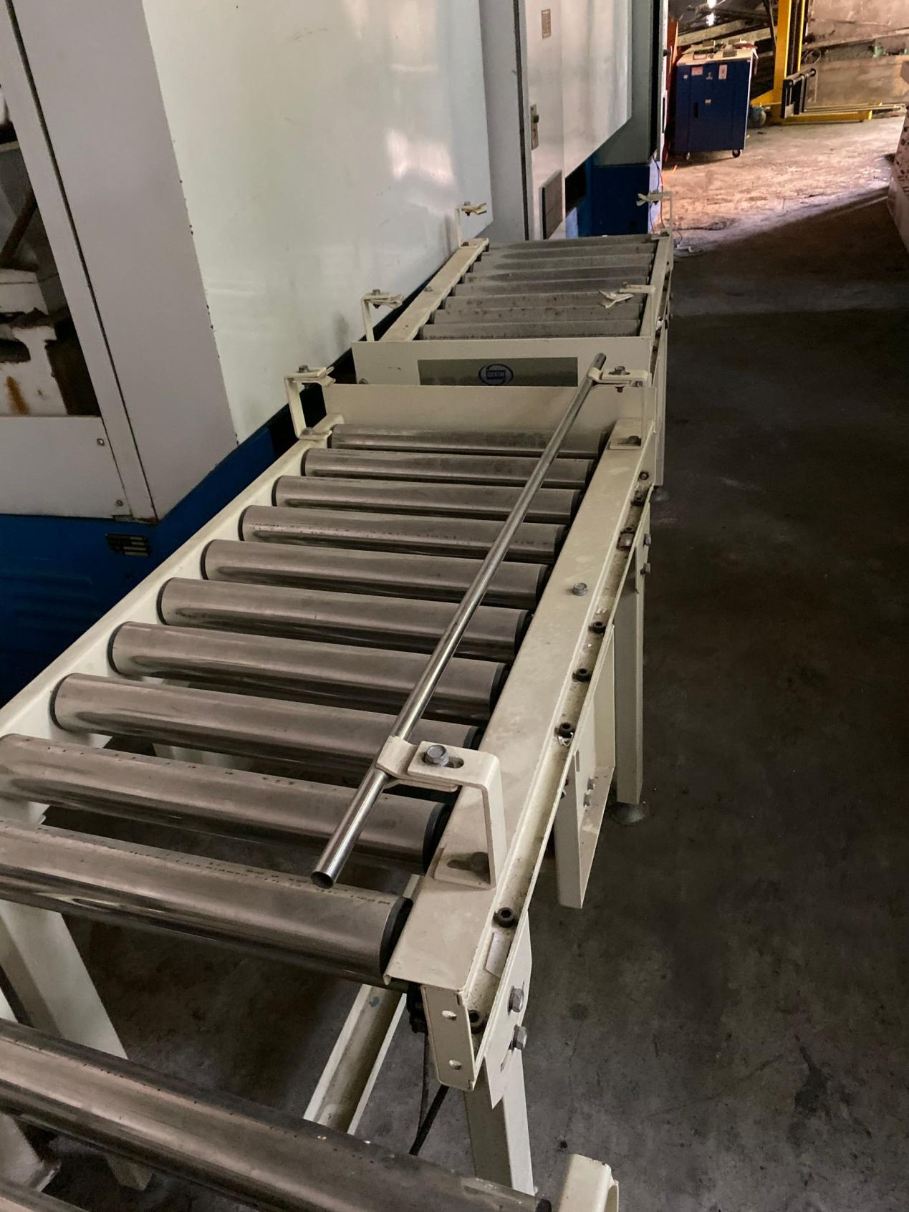

序号33-34 分拣出口输送机 上海齐鑫 2台

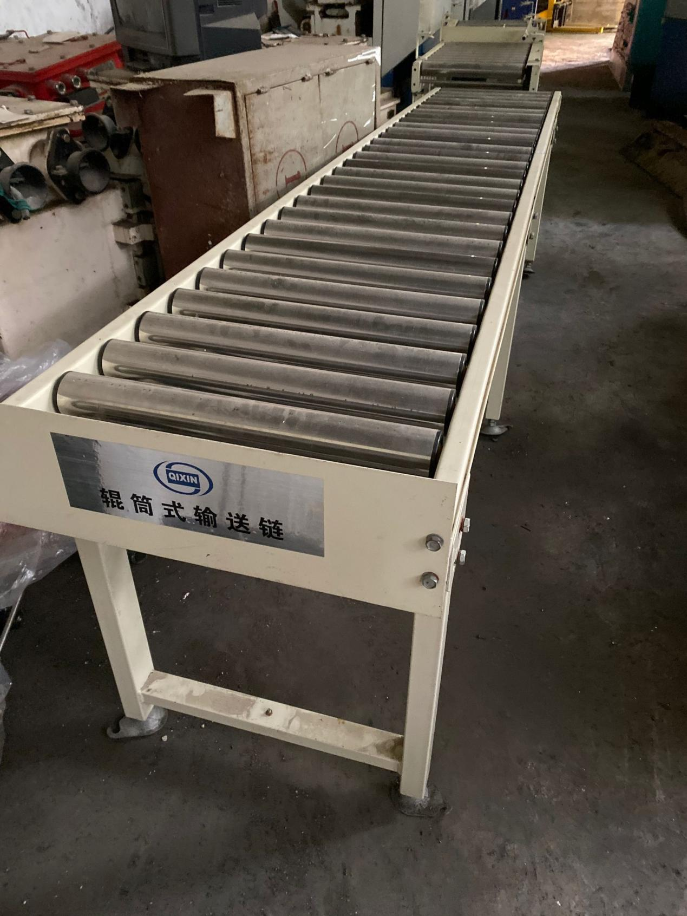

序号35 无动力辊筒输送机 上海齐鑫 1台

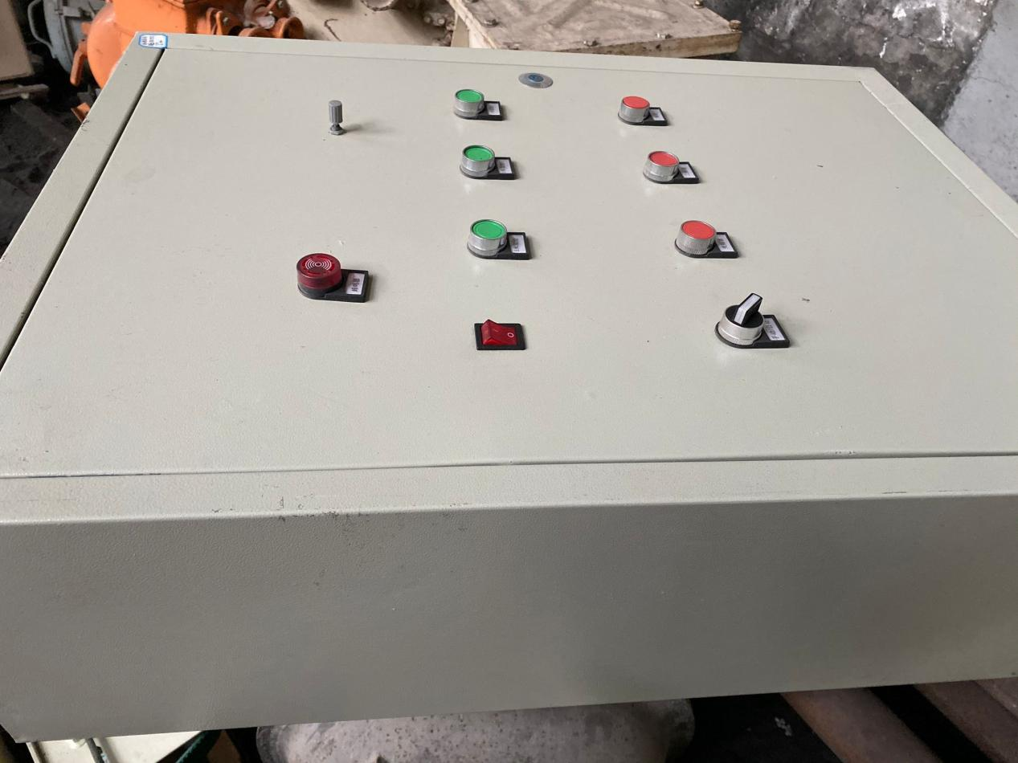

序号36 电气控制柜 上海齐鑫QXLMPS-137 1台

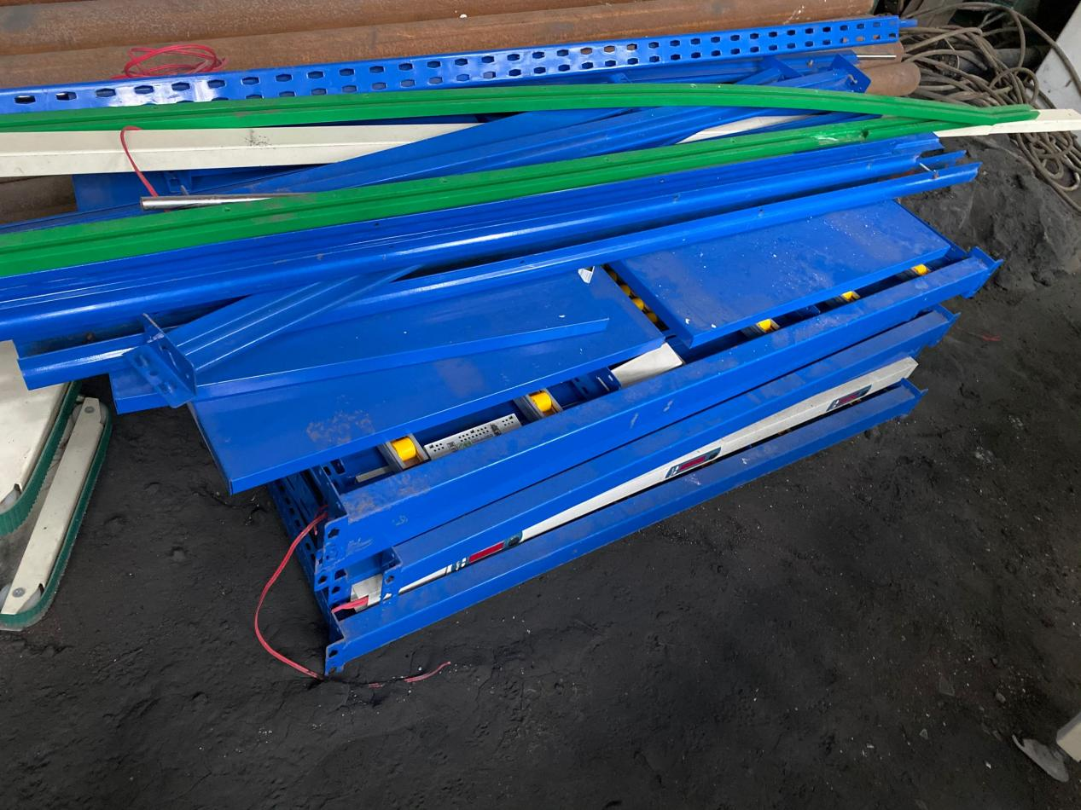

序号37-38 90度转向机构 上海齐鑫QXLMPS-002/1 2台

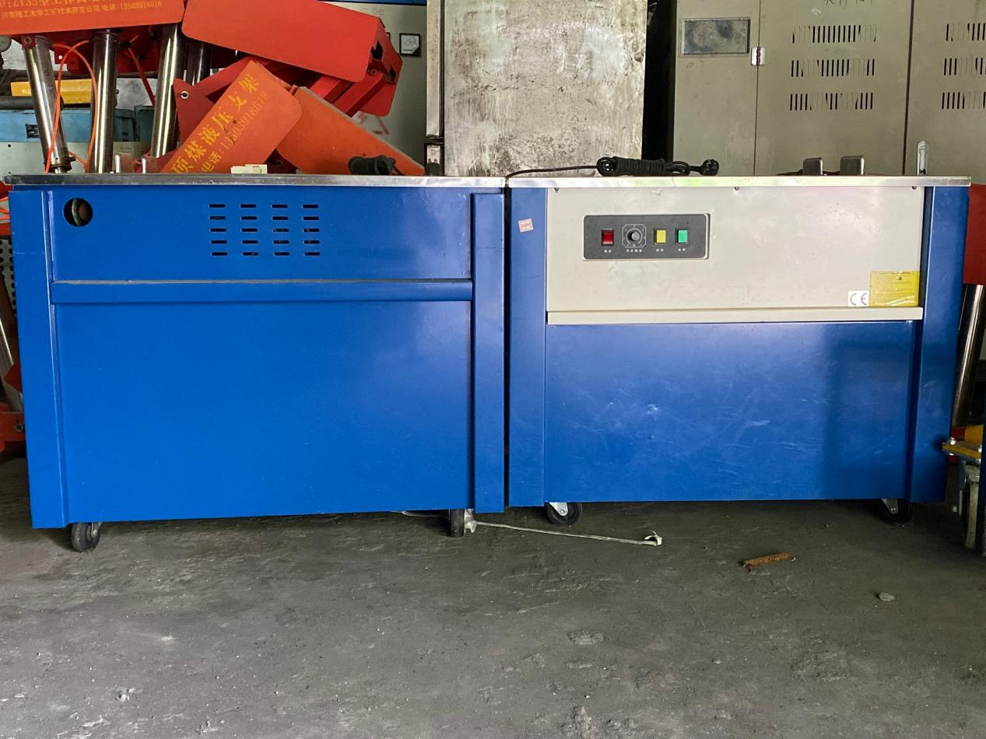

序号39-40 打包机 上海朝田 2台

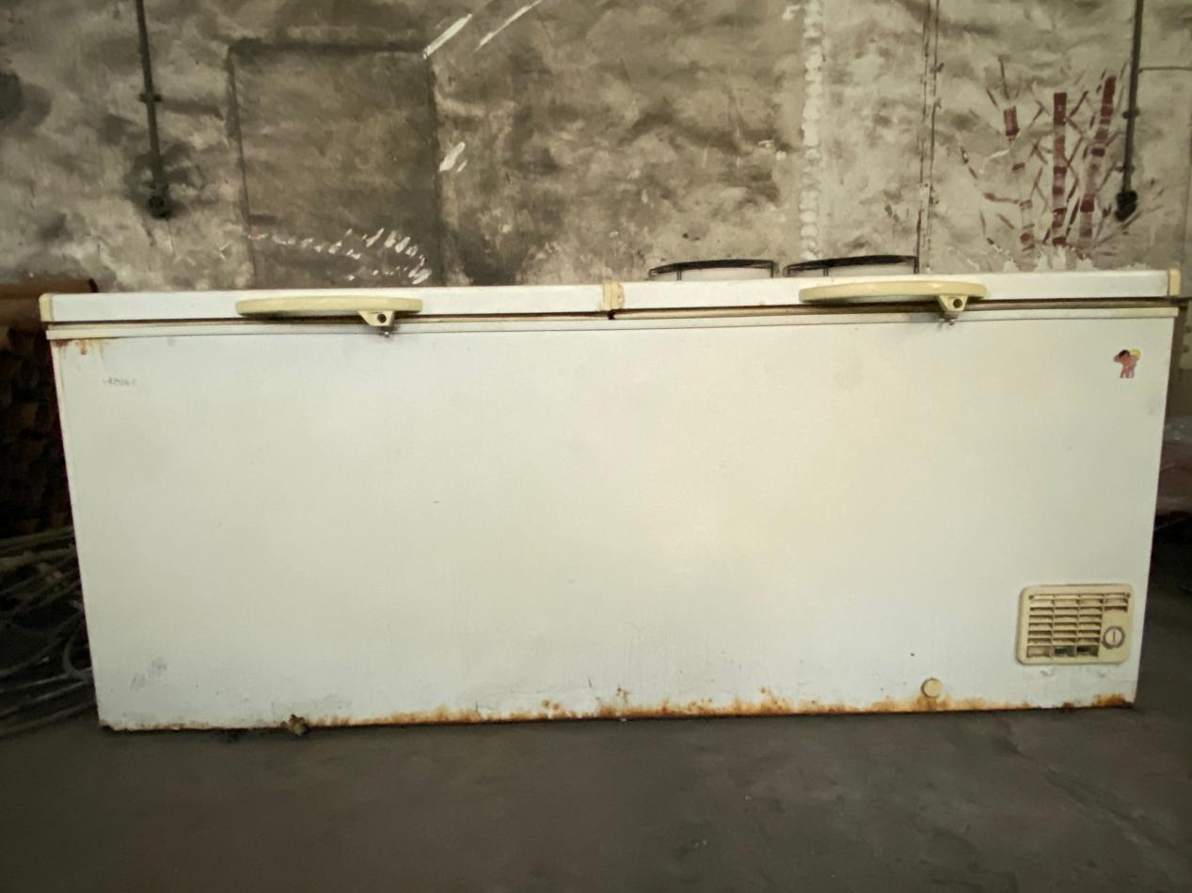

序号41 冰柜 海尔BC/BD-7.8A 1台

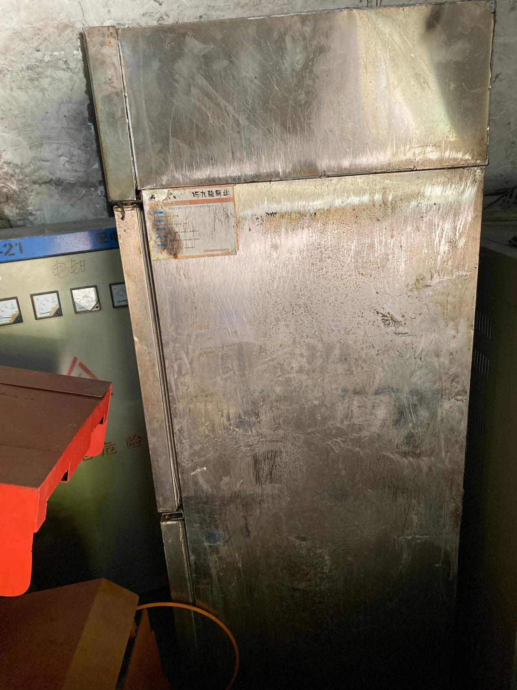

序号42 冰箱(四门) 昕九龙 1台

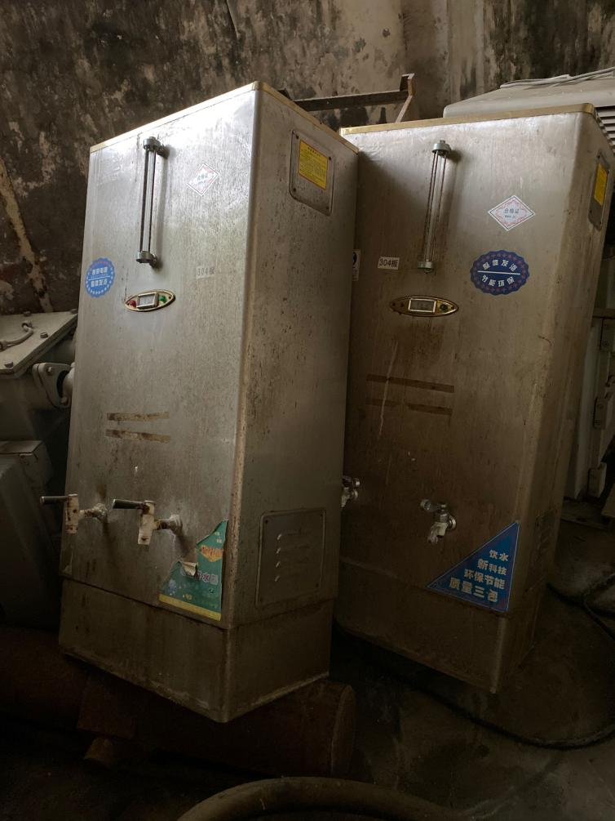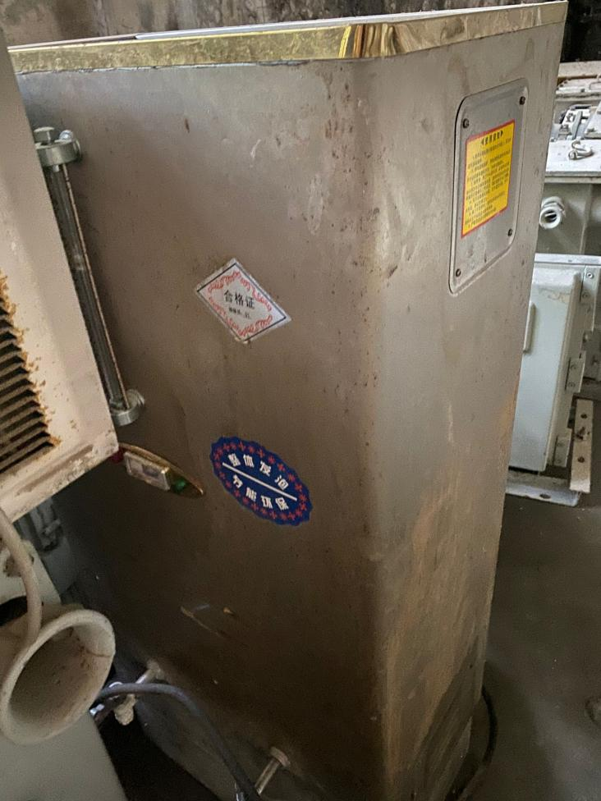

序号43-45 开水器 3台

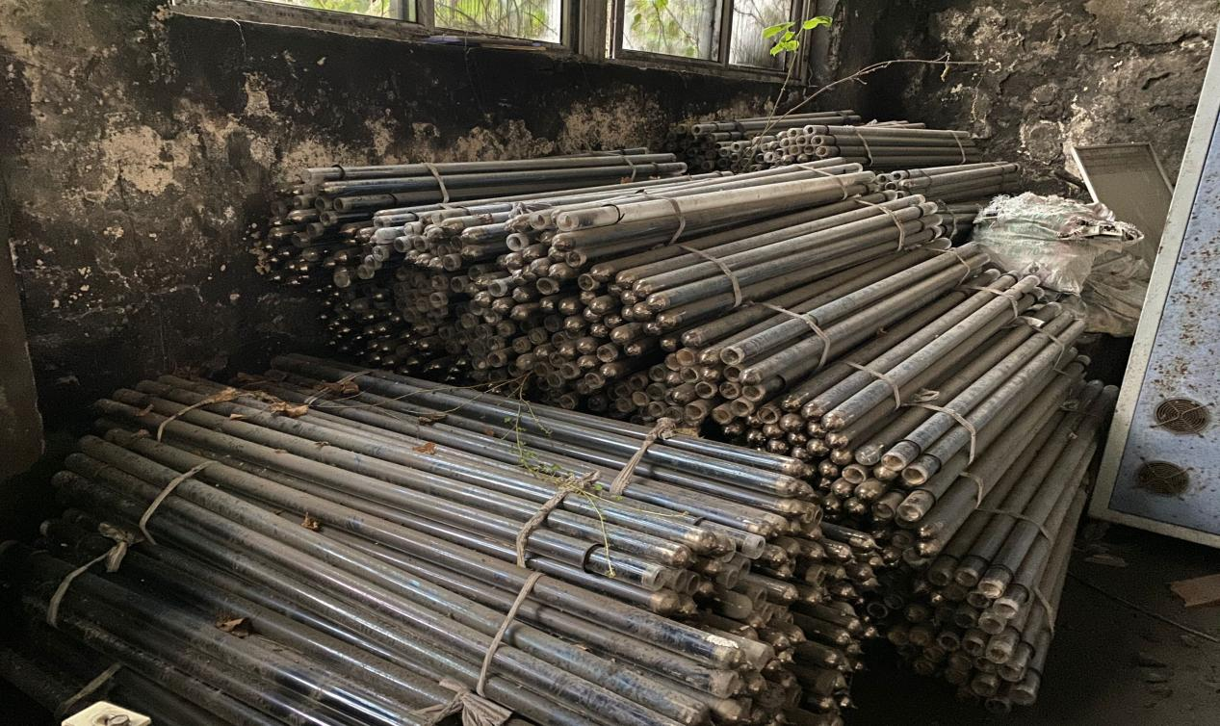

序号46-47 太阳能 2台 (已拆散)

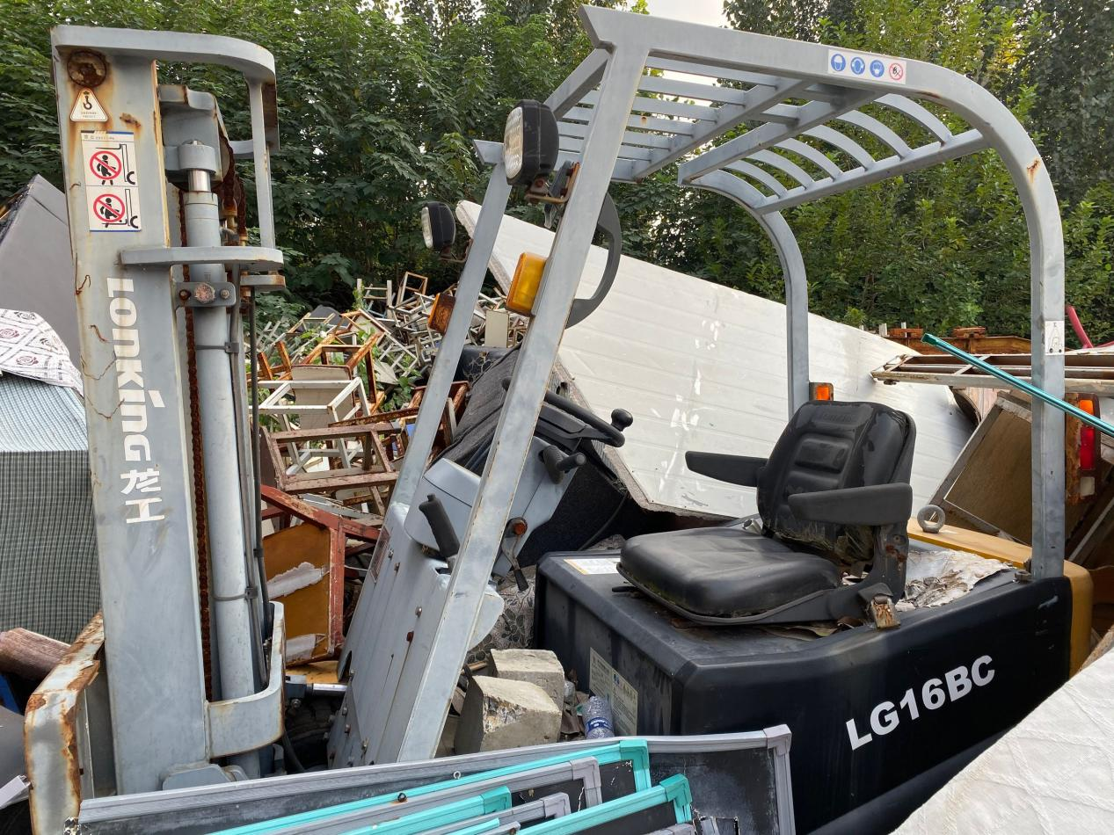

序号48 叉车 龙工LG16BC 1辆

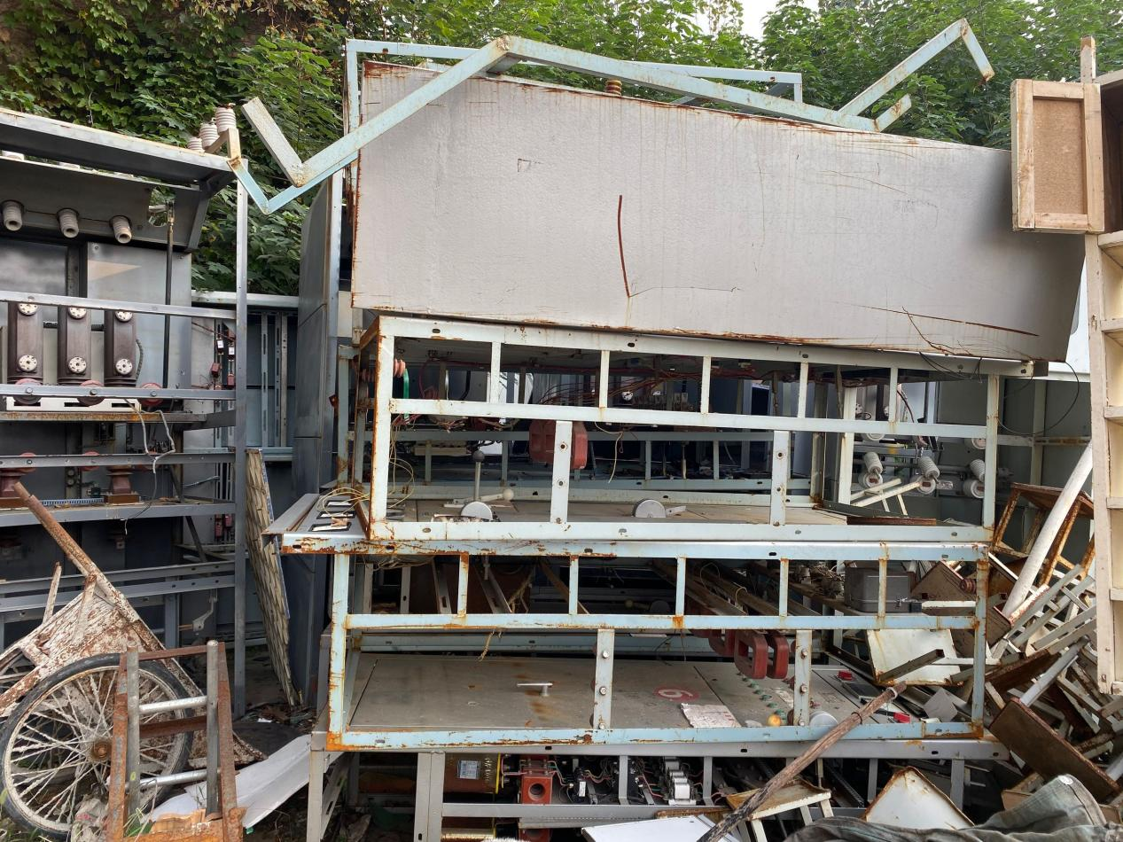

序号49-54 低压电板、电动开关、电流互感器

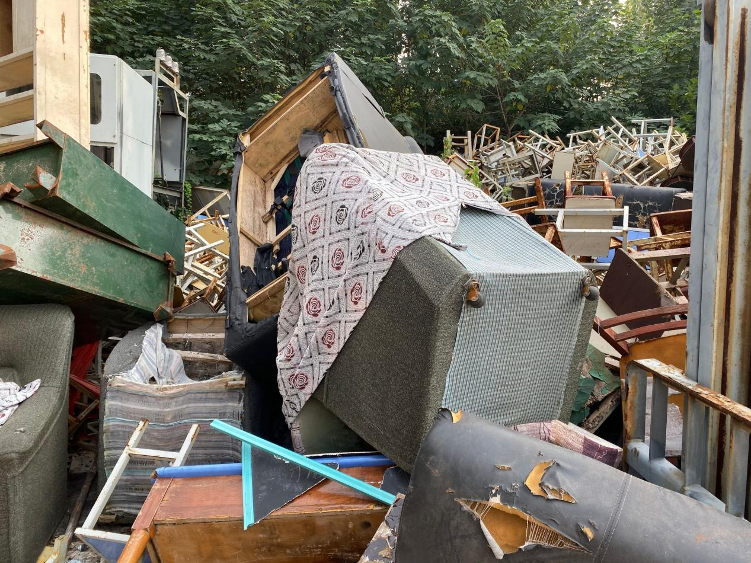

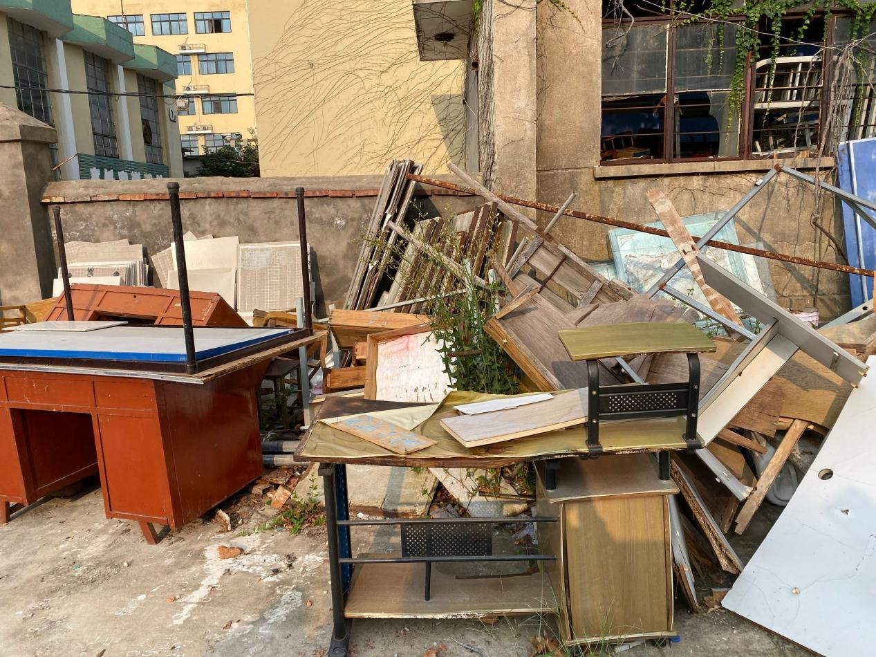

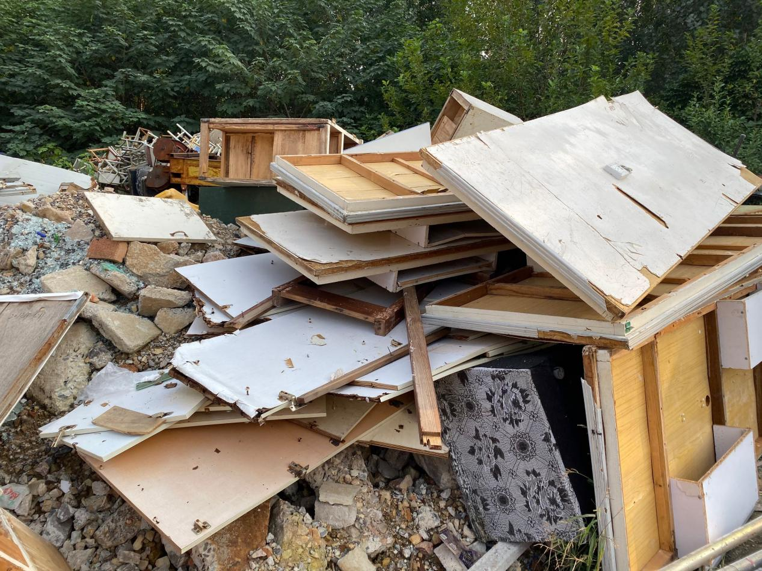

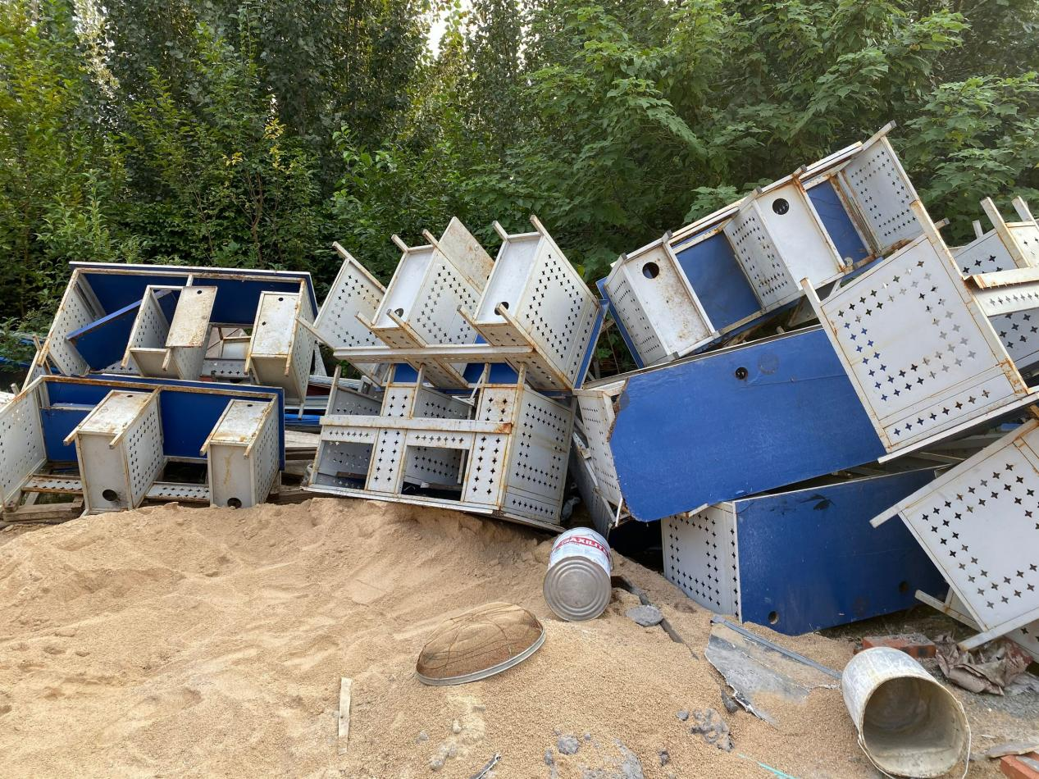

序号55 废旧桌子、方凳一批

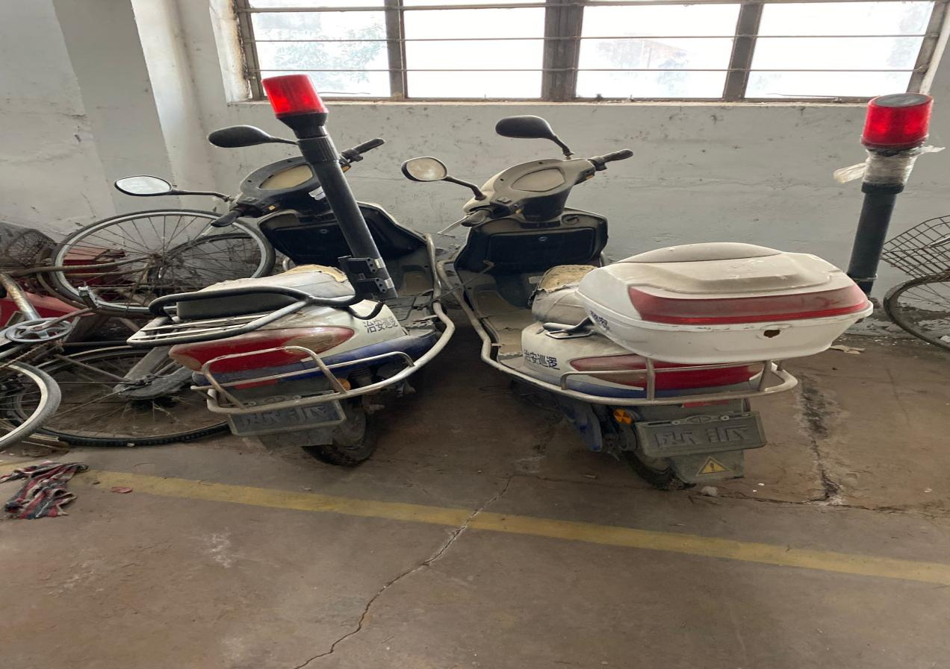

序号56-57 警用电动巡逻车 2辆